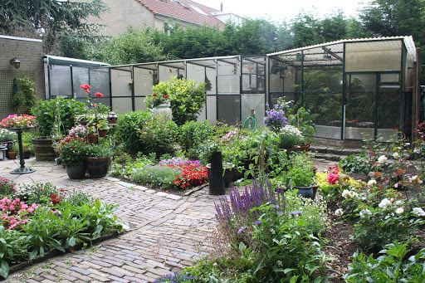
Het Beleid van de
Nederlandse Bond van Vogelliefhebbers

ten aanzien van
Huisvestingsadviezen
voor kooi- en volièrevogels


november 2021 DE&W 05

Colofon

Auteur
Henk van der Wal (ISNI 0000 0003 9221 0189)

Een uitgave van de
Themacommissie educatie en kennisoverdracht, onder regie
van de Commissie Dierenwelzijn, - ethiek & wetgeving
van de Nederlandse Bond van Vogelliefhebbers.

Op het voorblad:
Een voorbeeld van het huisvesten van vogels in volières en vluchten.


2021
Document 2026 DE&W 05
© 2021 Nederlandse Bond van Vogelliefhebbers

De NBvV aanvaardt geen aansprakelijkheid voor eventuele schade voortvloeiend uit het gebruik van de teksten van deze monografie of de toepassing van de adviezen.

Hun welzijn…is onze zorg
Met deze slogan is de doelstelling van de Commissie Dierenwelzijn-, ethiek & wetgeving bondig samengevat.
Het welzijn van de aan ons als vogelliefhebbers van kooivogels- en volièrevogels toevertrouwde, bedreigde, kwetsbare, te beschermen en te behouden gedomesticeerde en vergaand gedomesticeerde inheemse en uitheemse vogelsoorten, is onze zorg waar het de gezondheid, het welzijn en het voortbestaan van deze vogelsoorten betreft.

Meewerkende Speciaalclubs NBvV.
Om actuele praktijkervaringen van de verschillende houders van kooi- en volièrevogels te kunnen verwerken in de huisvestingsadviezen (dus op basis van citizen science) is de medewerking gevraagd van de Speciaalclubs die aangesloten zijn bij de Nederlandse Bond van Vogelliefhebbers.

Aan deze monografie is medewerking verleend door:
Overkoepelende Vereniging Speciaalclubs binnen de NBvV
Speciaalclub Australische Prachtvinken & Papegaai Amadinen;
Speciaalclub Europese Cultuurvogels;
Spanish Timbrado Society Nederland;
Speciaalclub Afrikaanse Prachtvinken;
Speciaalclub Kleurkanarie Noord-Nederland;
Speciaalclub Waterslagers “De Nachtegaal”;
Speciaalclub Japanse Meeuwen en overige Lonchura’s
Nederlandse Zebravinken Club
Nederlandse Kleurkanarie Club

Medewerking van fabrikanten van kooien.
Wie een langere tijd vogels houdt, wordt ongemerkt een bekwaam timmerman.
In veel gevallen worden volières, vluchten en broedkooien door de vogelliefhebber zelf gemaakt op basis van beschikbare ruimte rondom het huis.
De omvang wordt mede bepaald door de grootte van de te houden vogels.

Ook de markt is hierop ingesprongen en diverse fabrikanten hebben niet alleen een leveringsprogramma voor volières, maar ook voor kooien.
Op basis van praktijkervaringen zijn nu kunststof kooien beschikbaar die niet alleen voldoen aan huisvestingsadviezen die gerelateerd zijn aan wettelijke dierenwelzijn eisen, maar ook aan de hygiëne eisen die gericht zijn op het voorkomen van b.v. besmettelijke vogelziekten.

Om hieraan te voldoen is een vorm van uniformiteit ontstaan tussen de kooien van de verschillende fabrikanten.

In deze monografie zijn afbeeldingen geplaatst van kooien die gebouwd worden door:

VAN KEULEN kooien. Ambachtsweg 20, 7440 AB NIJVERDAL.
Tel. +31(0) 548 612452, E-mail j.petersen@keulen.com website www.vankeulenkooien.nl

GEHU KOOIEN, Transportweg 9, 7442CT NIJVERDAL.
Tel. 9548 616187, E-mail gehukooien@gmail.com, website www.gehu.nl

JH Bird Products Professional, Kampweg 9/A, 5469 EX ERP.
E-mail info@firmaheesakkers.nl website www.jhbirdproducts.com

De Inhoud.

Medewerkende Speciaalclubs NBvV 4
Medewerking van fabrikanten van kooien 4

De Inleiding 6

Waarom huisvestingsadviezen? 7

Deel 1 : Dierenwelzijn.
Het beleid van de NBvV 8
De intrinsieke waarde van de kooi- en volièrevogel 8
De “Vijf Vrijheden” van Brambell 8
De zorgplicht 9

Deel 2: Huisvesting
Volières 11
Gaas 12
Kooien 13

Kooiuitvoeringen
Vluchtkooien 13
(Broed) kooien 14
Maatvoering van fabrieksmatig vervaardigde broedkooien 16
Inrichting van kooien en volières 19

Deel 3: Huisvestingsadviezen / Huisvestingsmatrixen
De jaarcyclus van een kooi- en volièrevogel 20
De clustervorming 21

Huisvestingsadviezen en de bijbehorende Huisvestingsmatrix
Clusters 1a en 1b - zaadetende inheemse vogels 22

Clusters 2a en 2b – insecten en vruchtenetende inheemse vogelsoorten 24

Clusters 2c en 2d – insecten en vruchtenetende inheemse vogels 26

Cluster 3a – zaadetende uitheemse vogels – kardinaalachtigen 28

Cluster 3a – zaadetende uitheemse vogels – gorzen 29

Clusters 3b t/m 3g – zaadetende uitheemse vogels – Afrikaanse Prachtvinken 30

Clusters 3b t/m 3g – zaadetende uitheemse vogels – Australische Prachtvinken 32

Clusters 3e en 3f – zaadetende uitheemse vogels – overige Prachtvinken 34

Clusters 3h t/m 3k – zaadetende uitheemse vogels – vinkachtigen 36

Cluster 4a – insecten en vruchtenetende uitheemse vogels 38

Clusters 4b en 4c – insecten en vruchtenetende uitheemse vogels 40

Vervolg inhoudsopgave:

Clusters 4d t/m 4f – insecten en vruchtenetende uitheemse vogels 42

Cluster 4g – insecten en vruchtenetende uitheemse vogels 44

Clusters 5a t/m 5c – Papegaaiachtigen – Lori’s 46

Cluster 6a – Papegaaiachtigen – Kaketoes 48

Cluster 6b – Papegaaiachtigen – Agaporniden 49

Clusters 6c t/m 6e – Papegaaiachtigen - Echte papegaaien 50

Clusters 7a t/m 7c - Papegaaiachtigen – Parkieten 52

Clusters 7d en 7e - Papegaaiachtigen – Parkieten 54

Clusters 8a en 8b – Duiven en tortels 55

Cluster 9 – Grondvogels – kwartels, fazantachtigen, 58
rallen en waterhoenders

Geraadpleegde monografieën
van de Nederlandse Bond van Vogelliefhebbers 60
De Inleiding.
Eén van de pijlers van de Missie van de Nederlandse Bond van Vogelliefhebbers is:
Het bevorderen van een kennis- en informatieoverdracht naar haar leden toe, waardoor zij in staat kunnen zijn hun vogels hobbymatig en duurzaam te houden, met in achtneming van de normen en waarden op het gebied van de gezondheid en het welzijn van hun vogels.

De basiskennis die nodig is om op een verantwoorde wijze kooi- en volièrevogels te houden is verwoord in het “Handboek Vogelverzorging” geschreven door de Commissie Dierenwelzijn, – ethiek & Wetgeving van de Nederlandse Bond van Vogelliefhebbers.
ISBN 978-90-582129-5-5.

Aanvullend op het Handboek Vogelverzorging zijn en worden voor veel vogelsoorten “Houderijrichtlijnen” geschreven.
Op basis van de praktijkervaringen van fokkers wordt extra aandacht besteed aan de huisvesting- en verzorgingsadviezen die specifiek van toepassing zijn voor de beschreven vogelsoort.
Ook het verloop van het broedseizoen wordt beschreven.

In de praktijk is het vaak gewenst dat een vogelliefhebber bij het aanschaffen van een nog niet eerder gehouden vogelsoort, vooraf zo volledig mogelijk wordt geïnformeerd over de specifieke kennis die nodig is om op een verantwoorde wijze de vogelsoort te houden en of er mee te fokken.
Een houderijrichtlijn is hiervoor een goede informatiebron.
Op de site van de NBvV zijn via het tabblad downloads/dierenwelzijn zo’n 500 houderijrichtlijnen terug te vinden.

Het opstellen van die houderijrichtlijnen is mogelijk gemaakt door de medewerking van vele leden van de NBvV, die vanuit hun dagelijkse praktijk met het houden, verzorgen en fokken van kooi- en volièrevogels, de benodigde praktijkervaringen konden inbrengen.

De huisvesting van kooi- en volièrevogels is niet bij iedere vogelsoort hetzelfde.
Daarom vormt de rubriek “Huisvesting” een vast onderdeel van een per vogelsoort geschreven houderijrichtlijn.

Analyse van de verschillende houderijrichtlijnen binnen de geslachten en soorten die behoren tot één familie, geeft aan dat er nogal eens verschillen in de maatvoering van kooitypen worden aangegeven.
Hierdoor ontstaan misschien verwarringen, die feitelijk niet nodig zijn.
Een uniform advies voor de huisvesting van alle kooi- en volièrevogels is ook niet mogelijk en ook niet gewenst.
Zolang de grootte van een vogel, maar ook het gedrag van een vogel van invloed is op de huisvesting, zien we in de praktijk dat kooi- en volièrevogels jaarlijks nogal eens van kooitype verwisselen.
Ze zitten op jaarbasis dus niet permanent in dezelfde huisvesting, het zijn echte verhuizers.

Deze monografie schenkt aandacht aan de huisvestingsadviezen zoals die passen binnen het adviesbeleid van de NBvV ten aanzien van dierenwelzijn, dierenethiek, diergezondheid en wetgeving.
De houderijrichtlijnen zijn hierop aangepast.

November 2021
Commissie Dierenwelzijn, -ethiek & wetgeving NBvV
afd. Educatie en kennisoverdracht.

Waarom huisvestingsadviezen?

Het beleid van de Nederlandse Bond van Vogelliefhebbers ten aanzien van dierenwelzijn, dierenethiek, diergezondheid en diergedrag bepaalt de wijze waarop haar leden omgaan met deze genoemde onderwerpen.
Onder de zorgplicht die de leden van de NBvV hebben ten opzichte van het houden, verzorgen en fokken met kooi- en volièrevogels, behoort ook de zorg voor een toereikende behuizing met daaraan verbonden voldoende hygiënische omstandigheden.

In het Besluit houders van dieren, een AMvB bij de Wet dieren zijn in §2, artikel 1.6 Houden van dieren, 1.7 verzorgen van dieren, en 1.8 Behuizing, meerdere verplichtingen voor de houder van een dier opgenomen.
Niet wordt in detail aangegeven welke voorzieningen moeten worden getroffen om aan die verplichtingen te voldoen.
Feitelijk zijn de genoemde verplichtingen zogenaamde doelvoorschriften of “open normen”.
Hiermee wordt een beroep gedaan op de eigen verantwoordelijkheid van de vogelliefhebber voor de door hem of haar gehouden vogelsoorten.
Zo krijgt men met een “open norm” de ruimte zelf de middelen te kiezen waarmee het beoogde doel kan worden verwezenlijkt.

Het gevolg van open normen is dat, in tegenstelling tot de ministeriele regelingen in België,
Duitsland, Zwitserland en Oostenrijk, in Nederland geen wettelijk voorgeschreven maatvoeringen voor volières, vluchten, uitvliegkooien, vluchtkooien of broedkooien zijn vastgesteld.

Om een zo’n uniform mogelijke richting te geven aan een verantwoorde wijze waarop de aantoonbaar in Nederland gehouden kooi- en volièrevogels worden gehuisvest, voorziet de Nederlandse Bond van Vogelliefhebbers in huisvestingsadviezen voor de vogelfamilies, waarvoor ook houderijrichtlijnen zijn geschreven.

Kooi- en volièrevogels worden over een tijdsduur van een jaar, diverse malen verhuisd.
Dit is afhankelijk van de stadia waarin we een jaarcyclus van de vogel samenvatten.
Eigenlijk ontstaat de noodzaak mede door het wisselen van de fysieke behoeften en de ethologische gedragingen van de vogel, die kenmerkend zijn voor die stadia.
Voor al die verschillende stadia zijn door de NBvV in de vorm van een huisvestingsmatrix huisvestingsadviezen opgesteld.

Deze adviezen komen niet uit literatuurstudies, maar zijn gebaseerd op de dagelijkse praktijkervaringen van vele vogelliefhebbers die lid zijn van de NBvV (citizen science).

Dierenwelzijn.

Het beleid van de Nederlandse Bond van Vogelliefhebbers.
Het beleid van de NBvV ten aanzien van dierenwelzijn is op schrift gesteld via twee documenten:
- Reglement van de NBvV ten aanzien van de gezondheid en het welzijn van kooi- en volièrevogels;
- Uitvoeringsbesluit van het Reglement van de NBvV ten aanzien van de gezondheid en het welzijn van kooi- en volièrevogels.

Dit beleid is een onderdeel van het totale beleid van de NBvV.
Het totale beleid is afgeleid van de Statuten en de Missie van de NBvV.
In het jaarverslag wordt dit beleid gepubliceerd en aangevuld met de beleidsplannen voor het komende jaar.

Ook het gevoerde beleid ten aanzien van dierenwelzijn, diergezondheid en dierenethiek is niet statisch.
Mede afhankelijk van technische ontwikkelingen op het gebied van huisvesting, maar ook door het beschikbaar komen van goede voedingsmiddelen en middelen en methoden ter bevordering van de gezondheid, zijn inzichten in het houden en fokken van kooi- en volièrevogels aan veranderingen onderhevig.
Daarnaast staat dit beleid ook onder invloed van steeds veranderende wetgeving.
De kennisoverdracht van de ontwikkelingen op het gebied van o.a. die wetgeving, maar ook de maatschappelijke inzichten op het houden van en fokken met vogels vindt plaats via monografieën aan de leden van de NBvV.

De intrinsieke waarde van de kooi- en volièrevogel.
De NBvV stemt als dierhouderijorganisatie in met de in de Wet dieren omschreven intrinsieke waarde van de door haar leden gehouden vogelsoorten.
Daarmee wordt de eigenwaarde van deze groep vogels erkend als dieren met gevoel.

In de praktijk van het houden van vogels legt dit uitgangspunt vergaande verplichtingen op aan de vogelhouder.
Allereerst ontstaat daardoor een zorgplicht.
Daarnaast ontstaat ook de verplichting om met respect om te gaan met het denkvermogen, het leervermogen, het diergedrag en de gezondheid van de vogel.

Met de instemming van de intrinsieke waarde van de kooi- en volièrevogels ligt eigenlijk opgesloten dat de vogelhouder zich maximaal moet inspannen die voorwaarden te scheppen waaronder de gehouden vogels zich “goed” voelen.

De “Vijf Vrijheden”.
In 1965 kreeg het Brambell Committee van de Britse regering de opdracht om de voorwaarden vast te stellen waaronder dieren gehouden zouden moeten worden.
De Britse Farm Animal Welfare Counsil heeft deze voorwaarden in 1993 uitgewerkt tot de
bekende “Vijf Vrijheden”.
Deze voorwaarden zijn in 2011 ook opgenomen in de Nederlandse Wet dieren en zijn dan als omschrijving van de zorg voor dieren als volgt gedefinieerd:
Dieren moeten gevrijwaard zijn van dorst, honger en onjuiste voeding;
Dieren moeten gevrijwaard zijn van fysiek en fysiologisch ongerief;
Dieren moeten gevrijwaard zijn van pijn, verwonding en ziektes;
Dieren moeten gevrijwaard zijn van angst en chronische stress;
Dieren moeten gevrijwaard zijn van beperking van hun normaal gedrag,
voor zover zulks redelijkerwijs kan worden verlangd.

Bovenstaande zorgplichten richten zich op het voorkomen van alleen maar negatieve gevolgen die kunnen ontstaan bij het houden van dieren.
Anno 2021 is dit niet meer voldoende.
Een belangrijk facet dat meer aandacht verdient, is dat onze gehouden kooi- en volièrevogels zich aantoonbaar “gelukkig” voelen, floreren, in hun omgeving waarin ze gehouden worden.
Een pleidooi daarvoor is afkomstig van dr. ing. Hans Hopster, de eerste lector dierenwelzijn in Nederland.
Tot voor zijn pensionering in 2021 was hij onder andere verbonden aan de Hogeschool
van Hall Larenstein te Leeuwarden.
Als zorg sprak hij uit:

Wij willen dat dieren floreren;
Daar zijn nieuwe ontwerpen voor nodig;
Het is tijd voor een grote sprong voorwaarts.

(citaat uit het interview dat hij daags na zijn pensionering had met “Levende Have”, het landelijk kennisnetwerk voor houders van boerderijdieren, oktober 2021).

De zorgplicht.
Het beleid van de NBvV ten aanzien van dierenwelzijn richt zich op het verantwoord en diervriendelijk houden van vogels en deze zo te huisvesten, verzorgen en er eventueel mee te fokken, dat de belangen van het dier niet worden geschaad.
Voortvloeiende uit de erkenning van de intrinsieke waarde van het dier, staat in dit gevoerde beleid het dier centraal.

De Nederlandse wetgeving voorziet, in het Besluit houders van dieren, in het benoemen van de zorgplicht voor dieren.
De wettekst geeft een zevental richtlijnen aan.
Degene die een dier houdt draagt er zorg voor dat een dier:
- wordt verzorgd door een persoon die beschikt over de voor die verzorging nodige kennis en vaardigheden;
- slechts onder de hoede wordt gesteld van een persoon die kennelijk tot de verzorging in staat is;
- dat ziek of gewond lijkt onmiddellijk op passende wijze wordt verzorgd;
- een toereikende behuizing heeft onder voldoende hygiënische omstandigheden;
- een voor dat dier toerekende hoeveelheid gezond en voor de soort en de leeftijd geschikt voer krijgt toegediend op een wijze die past bij het ontwikkelingsstadium van het dier;
- toegang heeft tot een toereikende hoeveelheid water van passende kwaliteit of op
een andere wijze aan zijn behoefte aan water kan voldoen;
- voldoende verse lucht of zuurstof krijgt.

Samenvattend:
De zorg voor dieren moet zich uitstrekken tot de voorwaarden waaronder dieren zich volledig positief kunnen ontplooien.
Een dier voelt zich goed als de “Vijf Vrijheden” zijn geborgd.
Daarvoor is het nodig dat het dier vrij is van intense angst, pijn en andere negatieve ervaringen.
Liever zien we dat het dier zich “beter dan goed” voelt.
Het dier moet goed functioneren, een bevredigende gezondheid hebben, een normale groeiperiode doormaken.
Het dier moet zowel normaal als soortspecifiek functionerende fysiologische behoeften en ethologische gedragssystemen kunnen ontwikkelen.
Maar ook: het dier moet een normaal leven kunnen leiden in een verrijkt leefmilieu en in gezelschap van soortgenoten.

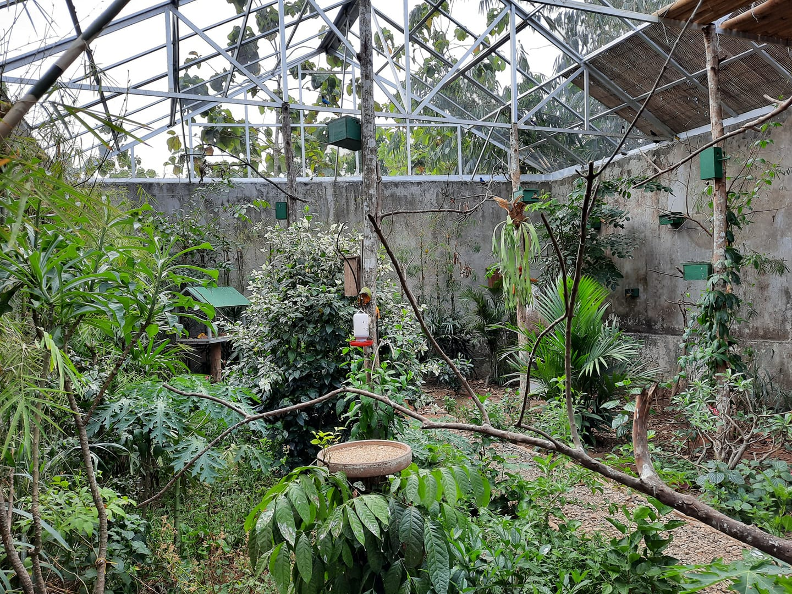

Deel 2: Huisvesting
Afhankelijk van de fysieke behoeften en de ethologische gedragingen van de diverse vogelsoorten, onderscheiden we huisvesting van vogels in kooien, volières, vluchten, of in een vijver of weide.
In kooien, vluchten en volières kunnen we de eisen van een te houden vogelsoort op gebied van temperatuur en vochtigheidsgraad beter in de hand houden dan in een vijver of een weide.
Maar voor volière alsook vijver of weide geldt dat de vogels dan moeten kunnen beschikken over een schuilgedeelte waar ze kunnen schuilen voor slecht weer en lage temperaturen.
Hoe je vogels ook huisvest, zorg er voor dat huisvesting altijd is aangepast op de eisen die de vogelsoort daaraan stelt.
Altijd moet de huisvesting zodanig zijn dat schade aan de gezondheid en het welbevinden van de vogel voorkomen wordt.
In de toekomst zullen er misschien bindende voorschriften komen waaraan kooien en volières moeten voldoen. Deze voorschriften moeten dan sowieso in acht genomen worden.
Bij het bouwen van volières krijgt de houder misschien te maken met de gemeentelijke bouwvoorschriften.
Men moet zich in zijn eigen belang vooraf laten informeren hoe die voorschriften luiden en zich daaraan houden bij het bouwen van een volière.

Een goede constructie van een vogelverblijf, ook wel een beschermde behuizing genoemd,
is van groot belang voor het welzijn van de daarin verblijvende vogels.
Van belang zijn dan de volgende voorwaarden:
- moet geen naden en kieren hebben waarin parasieten zich kunnen verschuilen;
- moet goed schoon te houden zijn met bijvoorbeeld warm water (al dan niet met een ontsmettingsmiddel);
- moet niet vochtig zijn;
- moet een goede plaats bieden aan voer- en drinkbakken waarbij voorkomen moet worden dat deze onderling uitgewisseld worden.

Daarnaast moet het materiaal van de constructie zodanig gekozen worden dat deze niet door bijvoorbeeld daarin gehuisveste papegaaien wordt aan- of opgevreten.
Ook de maaswijdte van het gekozen gaas moet afgestemd zijn op de grootte van de vogelsoorten.

Volières
Voor de meeste vogelsoorten zal gelden dat ze gehouden moeten worden in afgesloten volières of vluchten om ontsnappen in de vrije natuur tegen te gaan.
Volières zijn er in soorten en maten.
Er zijn binnenvolières welke zich in een kamer of schuur bevinden, hier kan de fokker temperatuur, luchtvochtigheid en (dag) licht samenstelling en lengte geheel bepalen.
Dat levert vaak grote voordelen op voor zowel de vogel als ook de fokker.
Er kan zorg op maat aangeboden worden.
De zogenaamde buitenvolière is meestal in de tuin gesitueerd.
Vaak vormen ze een geheel met de tuin en zijn zeer fraai van aanzien.
Helaas leent het weer in West Europa zich vaak niet zo voor het houden van tropische vogels in de buitenvolière.
Vanwege regen en wind die in voor- en najaar vaak West Europa teisteren moeten buitenvolières bij voorkeur voorzien zijn van een droog en verwarmd nachthok.
De zo genoemde buitenvlucht moet in ieder geval voor een deel overdekt zijn, zodat er geschuild kan worden bij slechte weersomstandigheden.
Vluchten zijn vaak lange en smalle afgeschermde ruimten waarin als regel slechts één koppel vogels wordt ondergebracht, al dan niet tijdelijk met hun jongen.
In het algemeen wordt nog van een vlucht gesproken als deze niet breder is dan 100 cm.
Als regel is een tocht en vorstvrij nachthok aan een dergelijke vlucht gekoppeld.

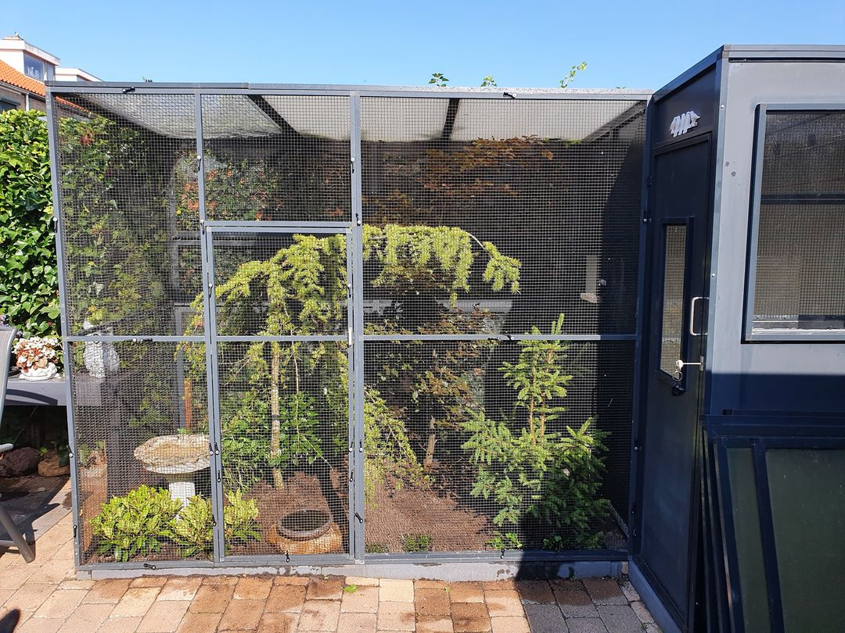

Volière met aangebouwd nachthok.

Gaas
De afmetingen van volièregaas, zoals de maaswijdte, draaddikte en rolbreedte, lopen uiteen. Afhankelijk van de grootte van de vogelsoort, moeten de mazen fijner zijn.
De maaswijdte van parkietengaas ligt meestal rond de 19 mm, voor kanaries en kleinere zangvogels rond de 12,7 mm.
Dit zijn veelvoorkomende maaswijdtes per vogeltype:

Maaswijdte (mm) | Vogelsoort
8 x 8 | O.a. Tropen , kolibries
12,7x12,7 | O.a. vinken, wevers
16x16 | Grasparkieten en vogels van soortgelijke grootte
19x19 | Kleinere parkietensoorten
25,4x25,4 | Grote parkieten/papegaaien, kaketoes, ara's

Draaddikte volièregaas per vogelsoort
Welke draaddikte moet je dan kiezen voor de volière?
Behalve de grootte verschilt ook de kracht van de snavel per vogelsoort.
Hierdoor verschilt ook de benodigde draaddikte.
Een volière voor een grote kaketoe moet een minimale draaddikte van 1,6 mm hebben, Parkietengaas minimaal 1,0 mm Kanaries, zebravinken e.d. 0,65 mm.

Kooien.
Veel vogelsoorten worden in volières gehouden en zijn geen kooivogels.
Afhankelijk van de buitentemperatuur gaan ze in de winter naar binnen in nachthokken.
Deze vogelsoorten brengen ook hun broedseizoen door in volières door en broeden dan in eigen gemaakte nesten in de begroeiing van de volière, in prefab nestkastjes of in broedblokken die gemaakt worden uit stevige boomstammen.

Vooral de wat kleinere vogelsoorten worden vaak in tijdelijke broedkooien gefokt.
Aan het fokken van vogels in (broed) kooien zijn een aantal voordelen verbonden.
Allereerst kun je als houder betere controle uitoefenen op je vogels.
Immers de ruimte waarin ze verblijven is overzichtelijker.
Daarnaast biedt huisvesting in kooien het paar geen mogelijkheid om excessief territoriumgedrag ten toon te spreiden.
Als de man de pop achtervolgt en bedreigt, is een tussenwand snel geplaatst en kunnen de vogels aan elkaar wennen zonder elkaar te verwonden.

De volgende kwestie is de vraag hoe groot de kooi moet zijn.
Dat hangt erg af van de lichaamsgrootte maar ook van het gedrag
Kleine vogels met een zeer actief gedrag hebben meer ruimte nodig dan grotere vogels welke zich rustig gedragen.
Als er geen huisvestingsadviezen geschreven zijn voor een bepaalde soort of groep vogels dan zal vooral op basis van de grootte van de vogel bepaald moeten worden hoe groot de kooi moet zijn.
Naast de grootte van een kooi speelt ook de afstand tot de vloer een rol.
Het is af te raden om een kooi direct op de grond te plaatsen, dit omdat het vlak boven de vloer vaak tocht doordat onder de drempels van deuren de lucht circuleert.
Voor de wat makkelijker te houden soorten is een afstand van 40 cm tot de vloer aan te bevelen, voor de moeilijker te houden soorten is 80 centimeter boven de vloer aan te raden.

Kooi uitvoeringen.

Vluchtkooien of uitvliegkooien.
Onder “vluchtkooien” of “uitvliegkooien” worden ruime kooien verstaan waarin vooral in de rustperiode tijdens de winterperiode en de rustperiode na het broedseizoen, de daarvoor in aanmerking komende vogelsoorten in ondergebracht worden.
De kooi is een kleine uitgave van de open vlucht, maar is alleen aan de voorzijde open.
Een vluchtkooi kan worden opgesteld in een nachthok als vast onderdeel daarvan.

Vluchtkooien kunnen ook worden opgesteld in de binnenruimte van een vogelverblijf.
Op die wijze is de temperatuur, de luchtkwaliteit, en het licht goed regelbaar.

In een vluchtkooi kunnen meerdere vogels geplaatst worden.
Hierbij dient rekening te worden gehouden met niet alleen de grootte van de vogel, maar ook hun gedrag tegen soortgenoten en tegen andere, vooral kleinere, vogelsoorten.

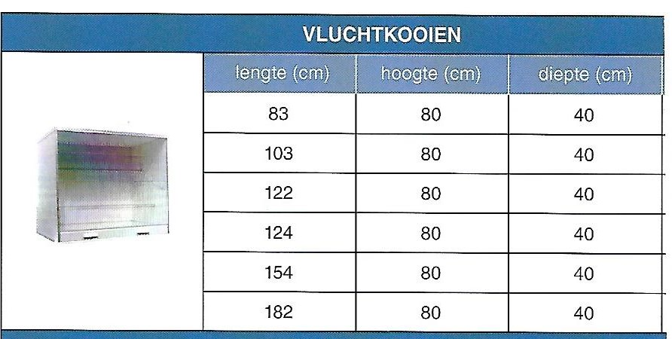
Uit het kooien programma 2020 van GEHU Kooien te Nijverdal,

Vluchtkooien hebben rondom dichte wanden.
De voorzijde is voorzien van een metalen voorfront met verzinkte tralies en voorzieningen voor voerbakjes en waterflesjes.
De kooien worden als regel gebouwd met een of meer (kunststof) laden voor het schoonhouden van de vloer.

Vluchtkooien kunnen zelf door de vogelhouder gebouwd worden.
Sommige liefhebbers gebruiken kooien met afmetingen van 100 cm. lang, 100 cm. hoog en 50 cm. diep.
Ook een nachthok aan een volière of vlucht kan worden gerekend tot vluchtkooi.
Nederlandse fabrikanten van vogelkooien hebben de vluchtkooien soms in hun kooienprogramma opgenomen.
Die kooien kunnen afmetingen hebben van 80 tot 180 cm. lang, 80 cm. hoog en 40 cm. diep.

Broed – of kweekkooien.
Vogelsoorten die niet in volières of vluchten broeden omdat ze bijvoorbeeld deelnemen aan een fokprogramma, worden na de winterse rustperiode tijdelijk ondergebracht in broed- of kweekkooien.
Al een aantal jaren terug waren deze van hout en werden soms door de liefhebber zelf gemaakt.
Ze werden ook wel fabrieksmatig vervaardigd en kwamen onder de naam “Bartels’s broedkooi” op de markt.

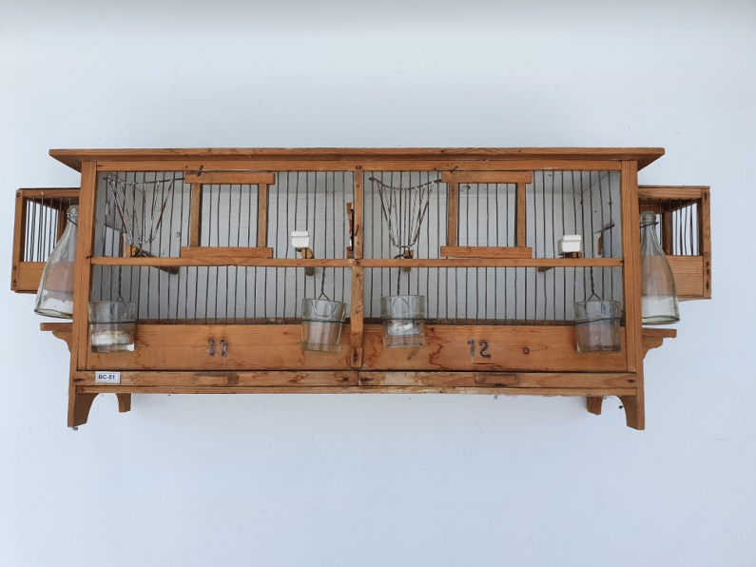

Foto © Chris van Hout, kooi uit de verzameling van de Culturele Vogelhouderij.

Dhr. A Bartels was in het midden van de 20e eeuw zangkanarie fokker en keurmeester.
Vanuit zijn praktijkervaring met het fokken van zangkanaries ontwikkelde hij een voor dat doel zeer geschikte dubbele broedkooi.
De afmetingen waren, uitgaande van de twee afzonderlijke ruimtes 64x26x17 cm. (lxhxb) .
Eén broedkooi had de afmeting 32x26x17 cm.
De kooi is aan drie zijden gesloten. Aan de voorzijde is een voorfront aangebracht dat is opgebouwd uit gegalvaniseerde metalen tralies.
Onder het voorfront was een houten zandlade aanwezig.
De kooi kon op vier pootjes staan.
De nestkastjes hingen buiten aan de zijkant van de broedkooi, evenals een (nu) antiek drinkflesje.
Aan de voorzijde zaten in het voorfront twee deurtjes en vier glaasjes voor het voer.
Daarnaast zijn twee porseleinen bakjes door de tralies gestoken voor eivoer.
In het voorfront waren ook twee metalen ruifjes aangebracht voor het geven van eventueel groenvoer of een sepia-schildje.
Door het verwijderen van het tussenschot kwam een grotere vliegruimte beschikbaar.

We zijn honderd jaar verder.
Het basisprincipe van de “Bartel’s broedkooi” wordt nog steeds gehanteerd bij het fabrieksmatig vervaardigen van broedkooien.
De broedkooien zijn nu van kunststof, de voorfronten van iets dikkere gegalvaniseerde of chroom vernikkeld metaal.
De afmetingen zijn iets aangepast, maar zijn nu ook verkrijgbaar voor wat grotere vogelsoorten.

De huidige fabrieksmatig gemaakte broedkooien zijn gemaakt van kunststof.
Ze zijn aan drie zijden gesloten.
De voorzijde is voorzien van een metalen voorfront.
Daaronder is een zandlade aangebracht.

Broedkooien kunnen naast elkaar en boven elkaar gemonteerd worden, waardoor bijvoorbeeld blokken van 18 kooien ( 3 boven en 6 naast elkaar) samengesteld kunnen worden.

Maatvoering van fabrieksmatig vervaardigde broedkooien.


Het totale kooienprogramma is enorm uitgebreid.
Het basisprogramma is opgebouwd uit kooien 40 cm. hoog en 40 cm diep.
De lengte per kooi is 40, 50, 60, 80, 100, of 120 cm.

Een tweede serie bestaat uit kooien 50 cm. hoog, 40 cm. diep.
De lengte per kooi is dan 40, 50, 60, 80, 100 of 120 cm.

Een derde serie bestaat uit kooien 60 cm. hoog en 60 cm. diep.
De lengte per kooi is dan 80, 100 en 120 cm.

Raadpleeg bij aankoop vooraf de prijslijst Kooienprogramma voor de juiste keuze van kooien en onderdelen.

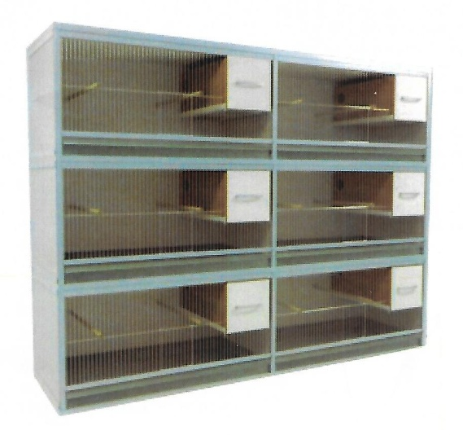

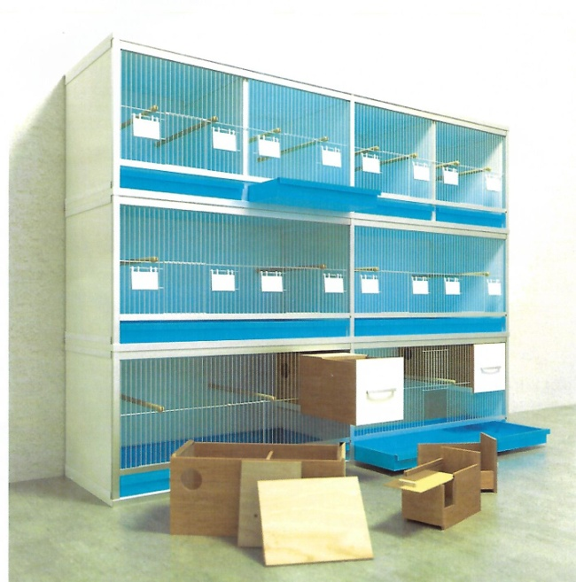
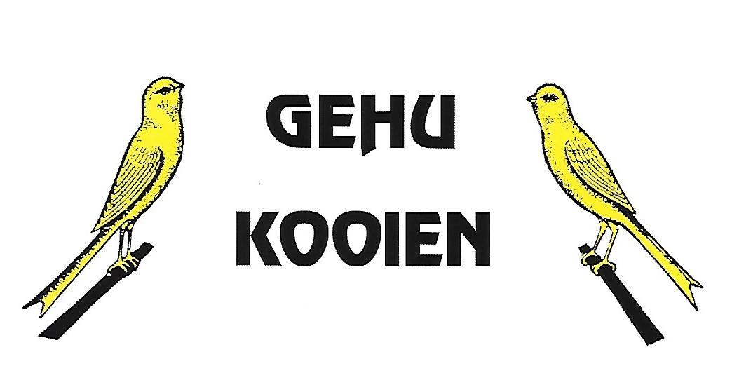
Het kooienprogramma van GEHU KOOIEN kent drie series.
De eerste serie wordt gevormd door broedkooien met een afmeting: hoogte 40 cm.
diepte 40 cm.
Een standaard model van 2 vakken kan als lente de afmetingen hebben van 83, 103,
en 122 cm.

Een standaardmodel met 3 vakken heeft als lengte 124, 154 0f 182 cm.
Ook hier kunnen tot 4 kooien op elkaar gestapeld worden.

Een tweede serie heeft een hoogte van 50 cm. en een diepte van 40 cm.
Een standaardmodel ( 1 kooi met 2 vakken) heeft dan de lengte van 83, 103 0f 122 cm.
Een standaard model ( 1 kooi met 3 vakken) heeft de lengte van 124, 154 of 182 cm.
Ook hier is stapeling van 3 kooien mogelijk.

Een derde serie bestaat uit 1 kooi (dus 1 vak) met een hoogte van 50 cm. en een diepte van 40 cm.
De lengte bedraagt 83, 103, of 122 cm.

Raadpleeg voor aankoop het kooienprogramma voor de GEHU kooien, fronten en hulpmaterialen.

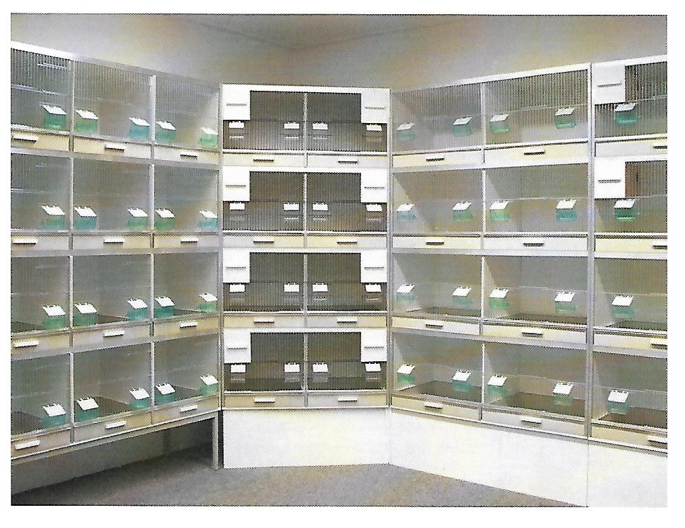


Onder de merknaam HENAVA brengt J.H. Bird Products Professional uit Erp, broedkooien op de makt die in hoofdzaak een hoogte van 40 cm. en een diepte van 40 cm. hebben.
De lengte is afhankelijk van het aantal vakken per broedkooi.

1-delige kooien zijn leverbaar in de lengten van 41, 51, 61, 71, 83 en 102 cm.

2-delige kooien zijn leverbaar in de lengten van 61, 83, 102, 124 en 165 cm.

3-delige kooien zijn leverbaar in de lengten van 124, 142 en 165 cm.

4-delige kooi is leverbaar in de lengte van 165 cm.

In een tweede serie hebben de enkele kooien een hoogte van 50 cm.
De lengte van een 2-delige kooi is dan 83 cm.
Ook is in deze serie een 2-delige kooi beschikbaar met de afmetingen 165 x 50 x50 cm.

De kooien kunnen worden voorzien van een grote verscheidenheid aan voorfronten.
Ook het tussen plaatsen van een “babykooi” is mogelijk. (rechter foto)
Raadpleeg voor aankoop steeds de website www.jhbirdproducts.com

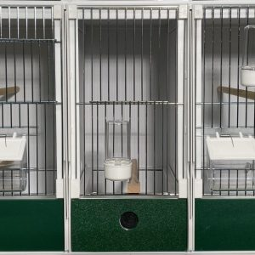
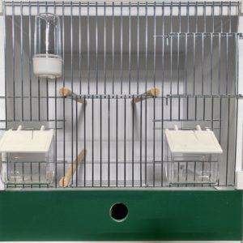
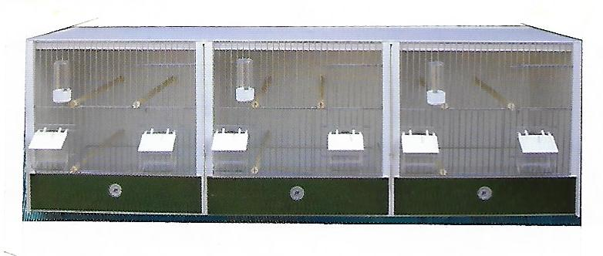
Inrichting van kooien en volières
Hoe men zijn vogels ook onderbrengt iedere huisvesting heeft zo zijn eigen voordelen en beperkingen.
Waar u ook voor kiest, het uitgangspunt moet zijn dat de huisvesting van uw vogels voldoet aan de praktische eisen en de behoeftes van de door u te houden vogelsoort.
Grotere kooien, vluchten en volières zijn mogelijk te voorzien van beplanting.
Let er wel op dat u geen giftige planten of struiken kiest.
De meeste vogels mogen graag aan groene planten knabbelen en als ze dan giftig zijn laten de gevolgen zich wel raden.

Als u een grote vluchtkooi of volière inricht moeten er natuurlijk ook voer -, en waterbakken geplaatst worden.
Let bij de plaatsing op mogelijke verontreiniging van voer en water door ontlasting van de vogels.
Dit is een zeker recept voor allerlei ziektes.
Zorg er dan ook voor dat voer en waterbakken niet in de buurt van de zitstokken geplaatst worden.
Pas ook op voor verontreiniging van buitenaf.
Ook door wilde vogels kunnen allerlei ziektes (b.v. vogelgriep) over gebracht worden.

Zorg er voor dat uw vogels hun voedsel op een zo natuurlijk mogelijke wijze kunnen opnemen.
Let er ook op dat het voer zoveel mogelijk niet op de grond wordt aangeboden.
Dit met oog op verontreiniging en ongedierte.
Afhankelijk van het aantal vogels dat u in de volière of kooi wilt huisvesten moet u zitstokken ter beschikking stellen.

Zorg er wel voor dat deze ver van elkaar verwijderd worden opgebracht zodat uw vogels gedwongen worden te vliegen.
Bij buitenvolières zal een deel van de volière voorzien zijn van een natuurlijke bodem.

Zorg er voor dat fundatie voldoende diep gaat zodat ratten en muizen niet onder de fundering door graven en in uw volière terecht komen.
Een fundering moet zeker wel 40 cm diep zijn om dit tegen te gaan.
Wat ook helpt is gaas aanbrengen onder de bodem van uw vlucht.

Voor wat betreft het nachthok van uw volière moet u zorgen voor een droge betonnen vloer met als bodembedekking houtsnippers, hennepvezel of gemalen maïs kolven.
Dit zijn natuurlijke materialen die u zonder problemen kunt afvoeren via de groene container.
Ze zijn ook vrijwel stofvrij en binden het vocht uit de ontlasting goed.
Kattenbakkorrels absorberen vocht het beste maar hebben als nadeel dat ze vrijwel nooit stuifvrij zijn. Dat stof is niet alleen nadelig voor de vogels maar ook voor de vogelhouder.
Schelpenzand zou eigenlijk niet gebruikt moeten worden daar het geen vocht kan absorberen en dus vochtig blijft en daardoor veel ziektes kan verspreiden.

Sommige vogelsoorten, zoals papegaaien en parkieten, willen ook buiten de broedtijd graag een nestkast ter beschikking hebben om in te slapen.
Deze dienen dan ook in de kooi, volière of nachthok beschikbaar te zijn.

Deel 3: Huisvestingsadviezen en de bijbehorende
Huisvestingsmatrix.

De jaarcyclus van een kooi- en volièrevogel.
Om een vogel op een verantwoorde wijze te huisvesten, waarbij recht wordt gedaan aan de voorwaarde dat de normale, soortspecifieke gedragingen niet in het gedrang komen, is een min of meer gedegen kennis nodig van de levensbehoeften, de zintuigen, en de gedragingen.
Daarbij is kennis nodig van de verschillende stadia die een vogel jaarlijks doormaakt.

Juist deze stadia vragen een daaraan passende huisvesting.
Omdat die stadia aanwezig zijn en soms sterk van elkaar wisselen, ontstaat de noodzaak een meer dan minimale kennis te hebben van de bijbehorende huisvestingssystemen.

Een monotone huisvesting die gepaard gaat met te weinig aandacht leidt dan ook vaak tot dwanggedrag.
Dit is in alle gevallen een vorm van gedrag dat we op basis van het beleid van de NBvV ten aanzien van dierenwelzijn, dierenethiek en diergezondheid niet bij onze vogels wensen.

Een opsomming van de jaarcyclus kan het beste starten met de rustperiode.
Achtereenvolgens ondergaan onze vogels de volgende stadia:
- de rustperiode vanaf de herfst;
- de voorbereiding op de winterperiode;
- de voorbereiding op het broedseizoen;
- het broedseizoen;
- een rustperiode;
- de ruiperiode;
- de voorbereiding voor een deelname aan keuringen, tentoonstellingen, zangconcoursen;
- de deelname aan keuringen, tentoonstellingen, zangconcoursen;
- een derde rustperiode die overgaat in de onder 1 genoemde periode.

Een niet onbelangrijk deel van de kennis die nodig is om verantwoord vogelsoorten te houden, verzorgen en er mee te fokken, is vastgelegd in de houderijrichtlijnen van de NBvV.
De specifieke huisvestingsrichtlijnen per vogelsoort vormen een onderdeel van het totale kennispakket dat in een houderijrichtlijn is samengebracht.
Die richtlijnen zijn geschreven op basis van de praktijkervaringen die destijds zijn ingebracht door de leden van de NBvV, die gehoor hebben gegeven aan de oproep om een eenvoudige vragenlijst met betrekking tot de vogelsoorten die men zelf houdt, ingevuld beschikbaar te stellen aan de cie. DE&W van de NBvV.

De clustervorming
Omdat onder anderen de huisvesting, maar bijvoorbeeld ook de voedingsbehoeften niet voor iedere vogelsoort uniform is, zijn de reeds geschreven houderijrichtlijnen opgedeeld in negen clusters.
- Zaadetende inheemse vogelsoorten;
- Insecten en vruchtenetende inheemse vogelsoorten;
- Zaadetende uitheemse vogelsoorten;
- Insecten en vruchtenetende uitheemse vogelsoorten
- Papegaaiachtigen, Lori’s
- Papegaaiachtigen, Kaketoes en Papegaaien
- Papegaaiachtigen, Parkieten
- Duiven en tortels;
- Grondvogels
Deze indeling in clusters is nu ook toegepast bij het beschrijven van de huisvestingsadviezen.
Door de omvang van de vogelsoorten binnen een cluster is gekozen voor het opdelen van de verschillende families, waarvoor dus houderijrichtlijnen zijn geschreven.
Dat heeft geresulteerd in meerdere delen binnen een cluster.
In het totaal zijn op deze wijze 40 afzonderlijke delen geschreven.
Bij het opstellen van een huisvestingsmatrix zijn soms meerdere delen gecombineerd.

Veel vogelsoorten worden gehuisvest in kooien, anderen juist niet, maar dan in volières en vluchten.

Zo ontstaat het verschil in “kooi- en volière” vogels.

Het is geheel afhankelijk van de ruimte buiten en binnen het huis, hoe groot deze volières kunnen zijn.
Ook de indeling van de tuin is mede bepalend.

De geadviseerde afmetingen van kooien is vooral bepaald door de praktijkervaringen die we hebben ontvangen van de leden van de NBvV.
Mede bepalend zijn de afmetingen die door de verschillende Nederlandse fabrikanten in de handel worden gebracht.

Als een vogelliefhebber een paar jaar vogels houdt, verzorgt en er mee fokt, kan het niet uitblijven dat hij/zij een bekwaam timmerman wordt.

Zelfbouw volières en vluchten, maar ook kooien, blijven altijd mogelijk als de basis maar ligt om en nabij bij de geadviseerde afmetingen.
Ruimere afmetingen zijn altijd toe te juichen.

Huisvestingsadviezen.
Clusters 1.a, 1.b.
Zaadetende inheemse vogelsoorten.

Tot deze groep behoren de aantoonbaar gehouden vogelsoorten die vallen onder artikel 1 van de Vogelrichtlijn (richtlijn 2009/147 EG van het Europees Parlement en de Raad van 30 november 2009, inzake het behoud van de vogelstand)
In de avicultuur spreken we over Europese Cultuurvogels.
Houderijrichtlijnen, inclusief huisvestingsadviezen zijn geschreven voor:

Familie Emberizidae – gorzen.
Geslacht Emberiza, grootte 15 – 18 cm. 17 soorten o.a. Grauwe gors, Geelgors, Ortolaan,
Rietgors.

Familie Fringillidae – vinken.
Geslacht Carduelis , grootte 11,5 - 16 cm. 25 soorten o.a. Kneu, Putter, Groenling, Barmsijs
Frater, Sijzen.

Geslacht Carpodacus, grootte 15,5 cm. 1 soort, Europese roodmus.

Geslacht Coccothrautis, grootte 18 cm. 1 soort, Appelvink.

Geslacht Fringilla, grootte 15 cm. 5 soorten, o.a. Vink, Keep.

Geslacht Loxia, grootte 14,5 – 17 cm, 4 soorten, o.a. Kleine kruisbek, Witband kruisbek,
Grote kruisbek.

Geslacht Pinicola, grootte 19 – 22 cm. 1 soort, Europese haakbek.

Geslacht Serinus, grootte 11,5 – 13 cm. 4 Europese soorten, o.a. Wilde kanarie,
Roodvoorhoofd kanarie, Cini

Familie Passeridae – mussen
Geslacht Passer, grootte 14 – 15 cm. 15 soorten, o.a. Huismus, Spaanse mus, Ringmus.

Huisvestingsmatrix voor vogels uit de clusters 1a en 1b.
Zaadetende inheemse kooi- en volière vogels.

Grootte van de  vogel | Jaarcyclus | Huisvesting systeem | Aantal vogels
 | Rustperiode | Buitenvolière met nachthok  Buitenvlucht met nachthok  Binnen volière  Binnen vlucht  Vluchtkooi 100 x 100 x 50 cm.
Van 11 – 14 cm  Van 15 – 18 cm.  Meer dan 18 cm. | Voorbereiding broedseizoen | Kooi 80 x 40 x 50 cm.  Kooi 100 x 40 x 50 cm.  Kooi 100 x 100 x 50 cm.
Van 11 – 14 cm  Van 15 – 18 cm.  Meer dan 18 cm | Broedseizoen | Broedkooi 40 x 40 x 50 cm.  Broedkooi 50 x 40 x 50 cm.  Broedkooi 50 x 50 x 50 cm  Of nestgelegenheid in vluchten, volières en aangebouwde nachthokken. | 1 koppel
 | Rustperiode  Incl. ruiperiode | In volière, vlucht of vluchtkooi
Van 11 - 14 cm  Van 15 – 18 cm.  Meer dan 18 cm. | Voorbereiding deelname aan  evenementen | Kooi 40 x 40 x 50 cm.  Kooi 50 x 40 x 50 cm  Kooi 50 x 50 x 50 cm.
 | Deelname aan  tijdelijke evenementen | Voorgeschreven  Tentoonstellingskooi | 1
 | Rustperiode | Zie start matrix

In verband met het normaal en soorteigen gedrag van inheemse cultuurvogels is gekozen voor een kooihoogte van 50 cm.

Huisvestingsadviezen.
Clusters 2a en 2b
Insecten en vruchtenetende inheemse vogelsoorten.
Tot deze groep behoren de aantoonbaar gehouden vogelsoorten die vallen onder artikel 1 van de Vogelrichtlijn (richtlijn 2009/147 EG van het Europees Parlement en de Raad van 30 november 2009, inzake het behoud van de vogelstand)
In de avicultuur spreken we over Europese Cultuurvogels.
Het bijzondere aan deze groep is dat het geen zaadeters zijn.
Daarnaast zijn het geen kooivogels, maar moeten gerekend worden tot volièrevogels.
Houderijrichtlijnen, inclusief huisvestingsadviezen, zijn geschreven voor:

Familie Upupidae - hoppen
Geslacht Upupa epos, grootte 26 –28 cm. 1 soort, Hop

Familie Charadiidae - plevieren
Geslacht Charadrius, grootte 14 – 15 cm. 2 soorten, o.a. Kleine Plevier

Familie Acrocephalida - rietzangers
Geslacht Acrocephalus, grootte 12,5 – 19 cm. 3 soorten, o.a. Grote en Kleine Karekiet
Geslacht Hippolais, grootte 13 cm. 1 soort, Europese spotvogel

Familie Aegithalidae - staartmezen
Geslacht Aegithalos, grootte 14 cm. 1 soort, Europese staartmees

Familie Alaudidae – leeuweriken
Geslacht Alauda, grootte 18 cm. 1 soort, Veldleeuwerik
Geslacht Galenda, grootte 17 cm. 2 soorten, o.a. Kuifleeuwerik

Familie Bombycillidae – pestvogels
Geslacht Bombycilla, grootte 18 cm. 3 soorten, o.a. Europese pestvogel

Familie Motacillidae – piepers en kwikstaarten
Geslacht Anthus, grootte 15 – 16 cm. 3 soorten, o.a. Duinpieper, Graspieper
Geslacht Motacilla, grootte 16,5 – 18 cm. 5soorten, o.a. Witte kwikstaart,
Grote gele kwikstaart, Gele kwikstaart.

Familie Muscicapidae – vliegenvangers
Geslacht Erithacus, groote 14 cm. 5 soorten, o.a. Roodborst
Geslacht Ficedula, grootte 11,5 – 13 cm 3soorten, o.a. Bonte en Kleine vliegenvanger
Geslacht Lucinia, grootte 14 – 16,5 cm. 9 soorten, o.a. Roodkeel nachtegaal, Blauwborst
Witgesterde blauwborst, Europese
Nachtegaal
Geslacht Phoenicurus, grootte 14 – 15 cm. 4 soorten, o.a. Zwarte- en Gekraagde roodstaart
Geslacht Saxicola, grootte 12 – 12,5 cm. 3 soorten,o.a. Paapje, Roodborst tapuit

Familie Oriolidae – wielewalen en vijgvogels
Geslacht Oriolus, grootte 23 cm. 1 soort, Wielewaal

Huisvestingsmatrix voor vogels uit de clusters 2a en 2b
Insecten- en vruchtenetende inheemse kooi- en volière vogels.

Grootte van de  vogel | Jaarcyclus | Huisvesting systeem | Aantal vogels
 | Rustperiode | Buitenvolière met nachthok  Buitenvlucht met nachthok  Binnen volière  Binnen vlucht  Vluchtkooi 100 x 100 x 50 cm.
Van 11 – 14 cm  Van 15 – 18 cm.  Meer dan 18 cm. | Voorbereiding broedseizoen | Het aanbrengen van nestkastjes  in de volière, vlucht of nachthok.
Van 11 – 14 cm  Van 15 – 18 cm.  Meer dan 18 cm | Broedseizoen | Nestgelegenheid in vluchten, volières en aangebouwde nachthokken. | 1 koppel
 | Rustperiode  Incl. ruiperiode | In volière, vlucht of vluchtkooi
Van 11 - 14 cm  Van 15 – 18 cm.  Meer dan 18 cm. | Voorbereiding deelname aan  evenementen | Kooi 40 x 40 x 50 cm.  Kooi 50 x 40 x 50 cm  Kooi 50 x 50 x 50 cm.
 | Deelname aan  tijdelijke evenementen | Voorgeschreven  Tentoonstellingskooi | 1
 | Rustperiode | Zie start matrix

Raadpleeg voor aanvullende huisvestingsadviezen de houderijrichtlijnen die zijn vermeld op de site van de NBvV onder cluster 2a t/m 2d.
Insecten- en vruchtenetende inheemse cultuurvogels worden gehouden in volières en vluchten met, bij voorkeur, een aangebouwd nachthok.
Ter voorbereiding op de deelname aan een tijdelijke tentoonstelling worden de vogels ondergebracht in kooien.
Huisvestingsadviezen.
Clusters 2c en 2d
Insecten en vruchtenetende inheemse vogelsoorten.
Tot deze groep behoren de aantoonbaar gehouden vogelsoorten die vallen onder artikel 1 van de Vogelrichtlijn (richtlijn 2009/147 EG van het Europees Parlement en de Raad van 30 november 2009, inzake het behoud van de vogelstand)
In de avicultuur spreken we over Europese Cultuurvogels.
Het bijzondere aan deze groep is dat het geen zaadeters zijn.
Daarnaast zijn het geen kooivogels, maar moeten gerekend worden tot volièrevogels
Houderijrichtlijnen, inclusief Huisvestingsadviezen, zijn geschreven voor:

Familie Panuridae – baardmannetje
Geslacht Panurus, grootte 16,5 cm. 1 soort, Baardman

Familie Paridae – echte mezen
Geslacht Cyanistes, groote 12 cm. 1 soort, Pimpelmees
Geslacht Parus, grootte 12 – 15 cm. 19 soorten. o.a. Zwarte mees, Kuifmees, Koolmees
Matkop mees, Glanskopmees

Familie Phylloscopidae – bos (loof) zangers
Geslacht Phylloscopus, grootte 11 – 13 cm. 4 soorten.o.a. Fitis, Tjiftjaf, Fluiter

Familie Prunellidae – heggenmussen
Geslacht Prunellla, 15 – 18 cm. 3 soorten, o.a. Alpen heggenmus, Heggenmus

Familie Sittadae – boomklevers
Geslacht Sitta, grootte 14 cm. 1 soort, Boomklever

Familie Sturnidae – spreeuwen
Geslacht Sturnus, grootte 19 – 22 cm.15 soorten, o.a.Zwarte spreeuw, Spreeuw

Familie Sylviidae – zangers van de oude wereld
Geslacht Sylvia, grootte 13,5 – 14 cm. 8 soorten, o.a. Zwartkop, Tuinfluiter, Grasmus
Braamsluiper

Familie Troglodytidae – winterkoningen
Geslacht Troglodytes, grootte 10 cm. 1 soort. Winterkoning

Familie Turdidae – lijsters
Geslacht Turdus, grootte 21 – 28 cm.21 soorten. o.a. Koperwiek, Merel, Zanglijster,
Beflijster, Grote lijster, Vale lijster

Huisvestingsmatrix voor vogels uit de clusters 2c en 2d
Insecten- en vruchtenetende inheemse kooi- en volière vogels.

Grootte van de  vogel | Jaarcyclus | Huisvesting systeem | Aantal vogels
 | Rustperiode | Buitenvolière met nachthok  Buitenvlucht met nachthok  Binnen volière  Binnen vlucht  Vluchtkooi 100 x 100 x 50 cm.
Van 11 – 14 cm  Van 15 – 18 cm.  Meer dan 18 cm. | Voorbereiding broedseizoen | Het aanbrengen van nestkastjes  in de volière, vlucht of nachthok.
Van 11 – 14 cm  Van 15 – 18 cm.  Meer dan 18 cm | Broedseizoen | Nestgelegenheid in vluchten, volières en aangebouwde nachthokken. | 1 koppel
 | Rustperiode  Incl. ruiperiode | In volière, vlucht of vluchtkooi
Van 11 - 14 cm  Van 15 – 18 cm.  Meer dan 18 cm. | Voorbereiding deelname aan  evenementen | Kooi 40 x 40 x 50 cm.  Kooi 50 x 40 x 50 cm  Kooi 50 x 50 x 50 cm.
 | Deelname aan  tijdelijke evenementen | Voorgeschreven  Tentoonstellingskooi | 1
 | Rustperiode | Zie start matrix

Raadpleeg voor aanvullende huisvestingsadviezen de houderijrichtlijnen die zijn vermeld op de site van de NBvV onder cluster 2a t/m 2d.
Insecten- en vruchtenetende inheemse cultuurvogels worden gehouden in volières en vluchten met, bij voorkeur, een aangebouwd nachthok.
Ter voorbereiding op de deelname aan een tijdelijke tentoonstelling worden de vogels ondergebracht in kooien.
Huisvestingsadviezen.
Cluster 3a
Zaadetende uitheemse vogelsoorten.

Familie Cardinalidae – kardinaal achtigen
Geslacht Cardinalis, grootte 20 – 22 cm. 3 soorten. o.a. Rode kardinaal

Geslacht Cyanocampsa, grootte 14 – 19 cm, 2 soorten. o.a. Blauwe bisschop

Geslacht Passerina, grootte 12 - 19 cm. 7 soorten. o.a. Nrd. Amerikaanse Blauwe
Bisschop, Indigo vink.

Geslacht Pheutiicus, grootte 18 – 19 cm. 4 soorten. o.a. Rozenborst kernbijter

Huisvestingsmatrix voor vogels uit cluster 3a
Zaadetende uitheemse kooi- en volière vogels.

Grootte van de  vogel | Jaarcyclus | Huisvesting systeem | Aantal vogels
 | Rustperiode | Buitenvolière met nachthok  Buitenvlucht met nachthok  Binnen volière  Binnen vlucht  Vluchtkooi 100 x 100 x 50 cm.
Van 11 – 14 cm  Van 15 – 18 cm.  Meer dan 18 cm. | Voorbereiding broedseizoen | Kooi 80 x 40 x 50 cm.  Kooi 100 x 40 x 50 cm.  Kooi 100 x 100 x 50 cm.
Van 11 – 14 cm  Van 15 – 18 cm.  Meer dan 18 cm | Broedseizoen | Broedkooi 40 x 40 x 50 cm.  Broedkooi 50 x 40 x 50 cm.  Broedkooi 50 x 50 x 50 cm  Of nestgelegenheid in vluchten, volières en aangebouwde nachthokken. | 1 koppel
 | Rustperiode  Incl. ruiperiode | In volière, vlucht of vluchtkooi
Van 11 - 14 cm  Van 15 – 18 cm.  Meer dan 18 cm. | Voorbereiding deelname aan  evenementen | Kooi 40 x 40 x 50 cm.  Kooi 50 x 40 x 50 cm  Kooi 50 x 50 x 50 cm.
 | Deelname aan  tijdelijke evenementen | Voorgeschreven  Tentoonstellingskooi | 1
 | Rustperiode | Zie start matrix

Raadpleeg voor aanvullende huisvestingsadviezen de houderijrichtlijnen die zijn vermeld op de site van de NBvV onder cluster 3a
In verband met het natuurlijk gedrag van inheemse cultuurvogels is gekozen voor een kooihoogte van 50 cm.

Huisvestingsadviezen.
Cluster 3a
Zaadetende uitheemse vogelsoorten.

Familie Emberizidae – gorzen

Geslacht Coryphospingus, grootte 13 – 14 cm. 1 soort. Rode kroonvink

Geslacht Emberiza, grootte 13,5 – 16 cm. 16 soorten o.a.Geelbuik ortolaan,
Marokaanse huisgors

Geslacht Melophus, grootte 16 cm. 1 soort. Kuifgors

Geslacht Tiaris, grootte 9 -10 cm. 4 soorten. o.a. Kleine Cubavink

Grootte van de  vogel | Jaarcyclus | Huisvesting systeem | Aantal vogels
 | Rustperiode | Buitenvolière met nachthok  Buitenvlucht met nachthok  Binnen volière  Binnen vlucht  Vluchtkooi 100 x 100 x 50 cm.
Van 11 – 14 cm  Van 15 – 18cm.  Meer dan 18 cm. | Voorbereiding broedseizoen | Kooi 80 x 40 x 40 cm.  Kooi 100 x 40 x 50 cm.  Kooi 100 x 100 x 50 cm.
Van 11 – 14 cm  Van 15 – 18 cm.  Meer dan 18 cm | Broedseizoen | Broedkooi 40 x 40 x 40 cm.  Broedkooi 50 x 40 x 50 cm.  Broedkooi 50 x 50 x 50 cm  Of nestgelegenheid in vluchten, volières en aangebouwde nachthokken. | 1 koppel
 | Rustperiode  Incl. ruiperiode | In volière, vlucht of vluchtkooi
Van 11 - 14 cm  Van 15 – 18 cm.  Meer dan 18 cm. | Voorbereiding deelname aan  evenementen | Kooi 40 x 40 x 40 cm.  Kooi 50 x 40 x 50 cm  Kooi 50 x 50 x 50 cm.
 | Deelname aan  tijdelijke evenementen | Voorgeschreven  Tentoonstellingskooi | 1
 | Rustperiode | Zie start matrix

Raadpleeg voor aanvullende huisvestingsadviezen de houderijrichtlijnen die zijn vermeld op de site van de NBvV onder cluster 3a.

Huisvestingsadviezen.
Clusters 3b, 3c, 3d, 3f, 3g.
Zaadetende uitheemse vogelsoorten.

Familie Estrildidae – Afrikaanse prachtvinken

Geslacht Amandava, grootte 9,5 – 11 cm. 3 soorten o.a. Tijgerastrilden

Geslacht Amadina, grootte 12,5 cm. 2 soorten o.a. Bandamadinen

Geslacht Estrilda, grootte 8 – 13,5 cm. 11 soorten o.a. Oranjekaakastrilde, Nonastrilde,
Napoleonastrilde

Geslacht Euodice, grootte 11 cm. 2 soorten Zilverbekje, Loodbekje.

Geslacht Hypargos, grootte 12-13 cm. 1 soort Rode druppelastrilde

Geslacht Lagonostica, grootte 9,5 – 12 cm. 6 soorten Amaranten

Geslacht Mandingoa, grootte 11 cm. 2 soorten Druppelastrilden

Geslacht Nesocharis, grootte 10 cm. 1 soort Witwangastrilde

Geslacht Odontospiza, grootte 12 cm. 1 soort, Parelhalsamadine

Geslacht Ortygospiza, grootte 9 cm. 2 soorten. Patrijs- en Kwartelastrilde.

Geslacht Pyttila, grootte 11 – 13 cm. 3 soorten. Roodmaskerastrilde, Aurora astrilde.
Roodvleugel roodmaskerastrilde.

Geslacht Spermester, grootte 9 – 12 cm. 4 soorten. Ekstertjes

Geslacht Spermophaga, 15 cm. 1 soort. Roodborstzaadkraker

Geslacht Stagonopleura, grootte 12 cm. 1 soort Diamandvink

Geslacht Uraeginthus, 12 – 15 cm. 5 soorten o.a. Blauwborstastrilde, Blauwkopastrilde

Huisvestingsmatrix voor vogels uit de clusters 3b, 3c, 3d, 3f, 3g
Zaadetende uitheemse kooi- en volière vogels.
Afrikaanse Prachtvinken

Grootte van de  vogel | Jaarcyclus | Huisvesting systeem | Aantal vogels
 | Rustperiode | Buitenvolière met nachthok  Buitenvlucht met nachthok  Binnen volière  Binnen vlucht  Vluchtkooi 100 x 100 x 50 cm.
Van 9,5 – 14 cm  Van 15 – 18 cm.  Meer dan 18 cm. | Voorbereiding broedseizoen | Kooi 100 x 40 x 40 cm.  Kooi 100 x 40 x 50 cm.  Kooi 100 x 100 x 50 cm.
Van 9,,5 – 14 cm  Van 15 – 18 cm.  Meer dan 18 cm | Broedseizoen | Broedkooi 50 x 40 x 40 cm.  Broedkooi 50 x 40 x 50 cm.  Broedkooi 50 x 50 x 50 cm  Of nestgelegenheid in vluchten, volières en aangebouwde nachthokken. | 1 koppel
 | Rustperiode  Incl. ruiperiode | In volière, vlucht of vluchtkooi
Van 11 - 14 cm  Van 15 – 18 cm.  Meer dan 18 cm. | Voorbereiding deelname aan  evenementen | Kooi 50 x 40 x 40 cm.  Kooi 50 x 40 x 50 cm  Kooi 50 x 100 x 50 cm.
 | Deelname aan  tijdelijke evenementen | Voorgeschreven  Tentoonstellingskooi | 1
 | Rustperiode | Zie start matrix

Raadpleeg voor aanvullende huisvestingsadviezen de houderijrichtlijnen die zijn vermeld op de site van de NBvV onder cluster 3b. 3c, 3d, 3f, en 3g.

Huisvestingsadviezen.
Clusters 3b, 3d,3f en 3g.
Zaadetende uitheemse vogelsoorten.

Familie Estrildidae – Australische prachtvinken

Geslacht Cryptospiza, grootte 12 cm. 2 soorten Bergastrilden.

Geslacht Emblema, grootte 11 cm. 1 soort. Geschilderde astrilde

Geslacht Erythrura, grootte 10,5 – 12 cm. 3 soorten Gouldamadine en Papegaaiamadinen

Geslacht Neochmia, grootte 10 – 14 cm. 4 soorten o.a. Ceresamqadine en Binsenastrilde.

Geslacht Nigritta, 11 – 14 cm. 2 soorten Bruinborstastrilde, Grijskopastrilde.

Geslacht Poephila, grootte 12 – 17 cm. 5 soorten o.a. Spitsstaartamadinen, Gordelgrasvink.

Geslacht Stagonopleura, 12 cm. 1 soort Diamantvink.

Geslacht Taeniopygia, grootte 8,5 – 14 cm. 4 soorten o.a. Zebravink , Bichenowastrilde.

Huisvestingsmatrix voor vogels uit de clusters 3b, 3d, 3f en 3g
Zaadetende uitheemse kooi- en volière vogels.
Prachtvinken

Grootte van de  vogel | Jaarcyclus | Huisvesting systeem | Aantal vogels
 | Rustperiode | Buitenvolière met nachthok  Buitenvlucht met nachthok  Binnen volière  Binnen vlucht  Vluchtkooi 100 x 100 x 50 cm.
Van 9,5 – 14 cm  Van 15 – 18 cm.  Meer dan 18 cm. | Voorbereiding broedseizoen | Kooi 100 x 40 x 40 cm.  Kooi 100 x 40 x 50 cm.  Kooi 100 x 100 x 50 cm.
Van 9,,5 – 14 cm  Van 15 – 18 cm.  Meer dan 18 cm | Broedseizoen | Broedkooi 50 x 40 x 40 cm.  Broedkooi 50 x 40 x 50 cm.  Broedkooi 50 x 100 x 50 cm  Of nestgelegenheid in vluchten, volières en aangebouwde nachthokken. | 1 koppel
 | Rustperiode  Incl. ruiperiode | In volière, vlucht of vluchtkooi
Van 11 - 14 cm  Van 15 – 18 cm.  Meer dan 18 cm. | Voorbereiding deelname aan  evenementen | Kooi 50 x 40 x 40 cm.  Kooi 50 x 40 x 50 cm  Kooi 50 x 100 x 50 cm.
 | Deelname aan  tijdelijke evenementen | Voorgeschreven  Tentoonstellingskooi | 1
 | Rustperiode | Zie start matrix

Raadpleeg voor aanvullende huisvestingsadviezen de houderijrichtlijnen die zijn vermeld op de site van de NBvV onder cluster 3b. 3d, 3f, en 3g.

Huisvestingsadviezen.
Clusters 3e en 3f
Zaadetende uitheemse vogelsoorten.

Familie Estrildidae –Overige prachtvinken

Geslacht Lonchura, grootte 9.5 – 12 cm.17 soorten. o.a. Rietvinken, Bronzemannen,
, Muskaatvinken, Nonnen, Japanse meeuw/

Geslacht Padda, grootte 13,5 – 15 cm. 2 soorten Rijstvogels.

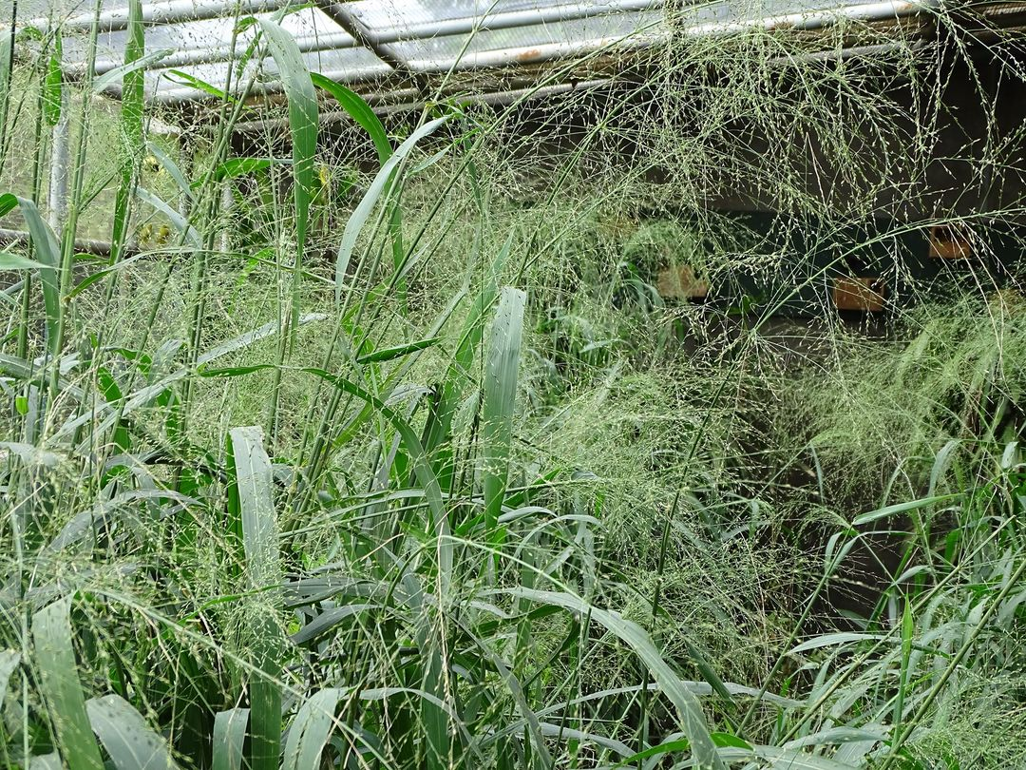
Voorbeeld van de beplanting van een volière voor Prachtvinken
Foto: facebook Nederlandse Bond van Vogelliefhebbers

Huisvestingsmatrix voor vogels uit de clusters 3e en 3f.
Zaadetende uitheemse kooi- en volière vogels.
Prachtvinken

Grootte van de  vogel | Jaarcyclus | Huisvesting systeem | Aantal vogels
 | Rustperiode | Buitenvolière met nachthok  Buitenvlucht met nachthok  Binnen volière  Binnen vlucht  Vluchtkooi 100 x 100 x 50 cm.
Jap. meeuwen  Rijstvogels  Bronzemannen  Muskaatvinken,  Nonnen, Rietvinken, | Voorbereiding broedseizoen | Kooi 100 x 40 x 40 cm.  Kooi 120 x 50 x 50 cm.  Kooi 100 x 50 x 50 cm  Kooi 100 x 50 x 50 cm
Jap. meeuwen  Rijstvogels  Bronzemannen  Muskaatvinken,  Nonnen, Rietvinken, | Broedseizoen | Broedkooi 50 x 40 x 40 cm.  Broedkooi 60 x 50 x 50 cm.  Broedkooi 50 x 50 x 50 cm  Of nestgelegenheid in vluchten, volières en aangebouwde nachthokken. | 1 koppel  1 koppel  1 koppel
 | Rustperiode  Incl. ruiperiode | In volière, vlucht of vluchtkooi
Jap. meeuwen  Rijstvogels  Bronzemannen  Muskaatvinken,  Nonnen, Rietvinken, | Voorbereiding deelname aan  evenementen | Kooi 50 x 40 x 40 cm.  Kooi 60 x 50 x 50 cm  Kooi 50 x 50 x 50 cm
 | Deelname aan  tijdelijke evenementen | Voorgeschreven  Tentoonstellingskooi
 | Rustperiode | Zie start matrix

Raadpleeg voor aanvullende huisvestingsadviezen de houderijrichtlijnen die zijn vermeld op de site van de NBvV onder cluster 3e en 3f.

Huisvestingsadviezen.
Clusters 3h, 3i, 3j en 3k.
Zaadetende uitheemse vogelsoorten.

Familie Fringillidae = vinkachtigen

Geslacht Carpodocus, grootte 13 – 14 cm. 1 soort Mexicaanse Roodmus

Geslacht Chloris, grootte 14 cm. 1 soort Himalaya Groenling

Geslacht Eophona, grootte 20 cm. 1 soort Chinese appelvink

Geslacht Mycerobas, grootte 22 – 24 cm. 1 soort Affini appelvink

Geslacht Pyrrhula, grootte 15 cm. 1 soort Masker Goudvink

Geslacht Serinus, grootte 11 – 14 cm. 6 soorten o.a. Mozambique sijs en Kleurkanarie

Geslacht Spinus, grootte 9 – 14 cm. 11 soorten, Amerikaanse sijzen

Familie Passeridae = mussen

Geslacht Gymnoris, grootte 15 – 16 cm. 1 soort geelgevlekte rotsmus

Geslacht Passer, grootte 11-16 cm. 6 soorten Mussen.

Familie Ploceidae = wevers

Geslacht Euplectes, grootte 13 – 16 cm. 3 soorten o.a. Vlammenwever

Geslacht Ploceus, grootte 13 – 17 cm. 2 soorten Kleine en grote textorwever

Geslacht Quelea, grootte 12 cm. 1 soort Zwartmasker roodbekwever

Familie Thraupidae = zaadetende tangaren

Geslacht Oryzoborus, grootte 13 – 17 cm. 2 soorten Dikbekvinken (Surinaamse zangvogels)

Geslacht Paroaria, grootte 18 – 18,5 cm. 1 soort Roodkuif kardinaal

Geslacht Sicalis, grootte 13 cm. 1 soort Pelzner saffraanvink

Geslacht Sporophilia, groote 10 – 13 cm. 8 soorten Surinaamse zangvogels

Geslacht Volantina, grootte 9 m. 1 soort Jacarrini vink

Huisvestingsmatrix voor vogels uit de clusters 3h, 3i, 3j en 3k.
Zaadetende uitheemse kooi- en volière vogels.

Grootte van de  vogel | Jaarcyclus | Huisvesting systeem | Aantal vogels
 | Rustperiode | Buitenvolière met nachthok  Buitenvlucht met nachthok  Binnen volière  Binnen vlucht  Vluchtkooi 100 x 100 x 50 cm.
Van 11 – 14 cm  Van 15 – 18 cm.  Meer dan 18 cm. | Voorbereiding broedseizoen | Kooi 80 x 40 x 40 cm.  Kooi 100 x 40 x 50 cm.  In volière of vlucht
Van 11 – 14 cm  Van 15 – 18 cm.  Meer dan 18 cm | Broedseizoen | Broedkooi 40 x 40 x 40 cm.  Broedkooi 50 x 40 x 50 cm.  Nestgelegenheid in vluchten, volières en aangebouwde nachthokken. | 1 koppel
 | Rustperiode  Incl. ruiperiode | In volière, vlucht of vluchtkooi
Van 11 - 14 cm  Van 15 – 18 cm.  Meer dan 18 cm. | Voorbereiding deelname aan  evenementen | Kooi 40 x 40 x 40 cm.  Kooi 50 x 40 x 50 cm  Kooi 50 x 50 x 50 cm.
 | Deelname aan  tijdelijke evenementen | Voorgeschreven  Tentoonstellingskooi | 1
 | Rustperiode | Zie start matrix

Raadpleeg voor aanvullende huisvestingsadviezen de houderijrichtlijnen die zijn vermeld op de site van de NBvV onder cluster 3h, 3i, 3j en 3k.
De soorten die behoren tot de families Fringillidae = vinken, Passeidae = mussen en Ploceidae = wevers worden bij voorkeur gehouden in volières of vluchten.

Huisvestingsadviezen.
Cluster 4a
Insecten en vruchtenetende uitheemse vogelsoorten.
Tot deze groep behoren de aantoonbaar gehouden vogelsoorten die we in de avicultuur Tropische Vogels noemen.
Het bijzondere aan deze groep is dat het geen zaadeters zijn.
Daarnaast zijn het geen kooivogels, maar moeten gerekend worden tot volièrevogels.
Houderijrichtlijnen, inclusief Huisvestingsrichtlijnen, zijn geschreven voor:

Orde: Bucerotiformes
Familie Phoenicullidae = boomhoppen
Geslacht Phoenicules, grootte 44 – 68 cm. 1 soort Roodsnavel boomhop

Familie Upupidae = hoppen
Geslacht Upupa, grootte 26 – 28 cm. 1 soort Hop

Orde: Charadriiformes
Familie Charadriidae = plevieren
Geslacht Chharadrius, grootte 4 – 15 cm. 1 soort Kleine Plevier

Orde: Coliiformes
Familie Coliidae = muisvogels
Geslacht Colius, grootte 30 – 40 cm. 1 soort Bruine muisvogel

Orde: Coraciiformes
Familie Coraciidae = scharrelaars
Geslacht Coracias, grootte 38 – 39 cm. 1 soort Vlagstaart scharrelaar

Orde: Musophagiformes
Familie Musophagidae = toerako’ s
Geslacht Tauraco, grootte 40 – 43cm. 3 soorten o.a. Groenkuif toerako

Orde Passeriformes
Familie Chloropseidae = bladvogels
Geslacht Chlorosis, grootte 16 – 19 cm. 2 soorten Bladvogels

Familie Cisticokidae = graszangers
Geslacht Hypergerus, grootte 20 cm. 1 soort Wielewaal zanger.

Familie Corvidae = kraaiachtigen
Geslacht Urocissa, grootte 65 – 68 cm. 1 soort Roodsnavel Kitta.

Familie Icteridae = troepialen
Geslacht Xanthosephalus, grootte 24 – 27 cm. 1 soort Geelkop troepiaal

Familie Irenidae = blauwruggen
Geslacht Irena, vrootte 27 cm. 1 soort Irena buulbuul

Huisvestingsmatrix voor vogels uit cluster 4a
Insecten- en vruchtenetende uitheemse kooi- en volière vogels.

Grootte van de  vogel | Jaarcyclus | Huisvesting systeem | Aantal vogels
 | Rustperiode | Buitenvolière met nachthok  Buitenvlucht met nachthok  Binnen volière  Binnen vlucht  Inclusief broedblokken die  ook gebruikt worden als slaapnesten  Vluchtkooi 100 x 100 x 80 cm.
 | Voorbereiding broedseizoen | Het aanbrengen van nestkastjes of broedblokken  in de volière, vlucht of nachthok.
 | Broedseizoen | Nestgelegenheid in vluchten, volières en aangebouwde nachthokken. | 1 koppel
 | Rustperiode  Incl. ruiperiode | In volière, vlucht of vluchtkooi
 | Voorbereiding deelname aan  evenementen | Kooi 100 x 100 x 80 cm.
 | Deelname aan  tijdelijke evenementen | Voorgeschreven  Tentoonstellingsvolière | 1
 | Rustperiode | Zie start matrix

Raadpleeg voor aanvullende huisvestingsadviezen de houderijrichtlijnen die zijn vermeld op de site van de NBvV onder cluster 4a
Insecten- en vruchtenetende uitheemse vogels worden gehouden in volières en vluchten met, bij voorkeur, een aangebouwd nachthok.
Ter voorbereiding op de deelname aan een tijdelijke tentoonstelling worden de vogels ondergebracht in grote kooien.
Huisvestingsadviezen.
Clusters 4b, 4c
Insecten en vruchtenetende uitheemse vogelsoorten.
Tot deze groep behoren de aantoonbaar gehouden vogelsoorten die we in de avicultuur Tropische Vogels noemen.
Het bijzondere aan deze groep is dat het geen zaadeters zijn.
Daarnaast zijn het geen kooivogels, maar moeten gerekend worden tot volièrevogels.
Houderijrichtlijnen, inclusief Huisvestingsadviezen, zijn geschreven voor:

Orde Passeriformes
Familie Leiotrichidae = gaailijsters
Geslacht Garrulax, grootte 24 – 28 cm. 4 soorten o.a Kastanjevleugel gaailijster

Geslacht Leiothrix, grootte 14 – 15 cm. 1 soort Japanse nachtegaal.

Geslacht Liocichla,groote 17 – 20 cm. 1 soort Omei timalie

Geslacht Minta, grootte 14 cm. 1 soort Roodstaart minla

Geslacht Trochaloptera, grootte 28 cm. 1 soort Roodstaart gaailijster

Familie Mimidae = spotlijsters
Geslacht Minus, grootte 25 cm. 1 soort Grijze spotlijster

Familie Muscicapidae = vliegenvangers
Geslacht Copsychus, grootte 27 cm. 1 soort Shamalijster

Geslacht Cossypha, grootte 16 – 27 cm. 3 soorten o.a. Kaapse roodborsttapuit

Geslacht Monticola, grootte 23 – 25 cm. 1 soort Roodbuik rotslijster

Familie Nectariniidae = honingzuigers
Geslacht Nectarinia, grootte 12 – 25 cm. 2 soorten 0.a. Emerald nektarvogel

Familie Pachycephalidae = dikkoppen en fluiters
Geslacht Pachycephala, grootte 16 – 18 cm. 1 soort Gouden fluiter

Familie Pellorneidae = timalies
Geslacht Schoeniceps, grootte 11 cm. 1 soort Roodvleugel nontimalie

Familie Platysteiridae = bosvogels in Afrika
Geslacht Platysteiraa, grootte 12,5 cm. 1 soort Zwartkeel leloog vliegenvanger

Huisvestingsmatrix voor vogels uit de clusters 4b, 4c.
Insecten- en vruchtenetende uitheemse kooi- en volière vogels.

Grootte van de  vogel | Jaarcyclus | Huisvesting systeem | Aantal vogels
 | Rustperiode | Buitenvolière met nachthok  Buitenvlucht met nachthok  Binnen volière  Binnen vlucht  Inclusief broedblokken die  ook gebruikt worden als slaapnesten  Vluchtkooi 100 x 100 x 80 cm.
 | Voorbereiding broedseizoen | Het aanbrengen van nestkastjes of broedblokken  in de volière, vlucht of nachthok.
 | Broedseizoen | Nestgelegenheid in vluchten, volières en aangebouwde nachthokken. | 1 koppel
 | Rustperiode  Incl. ruiperiode | In volière, vlucht of vluchtkooi
 | Voorbereiding deelname aan  evenementen | Kooi 100 x 100 x 80 cm.
 | Deelname aan  tijdelijke evenementen | Voorgeschreven  Tentoonstellingsvolière | 1
 | Rustperiode | Zie start matrix

Raadpleeg voor aanvullende huisvestingsadviezen de houderijrichtlijnen die zijn vermeld op de site van de NBvV onder cluster 4b en 4c.
Insecten- en vruchtenetende uitheemse vogels worden gehouden in volières en vluchten met, bij voorkeur, een aangebouwd nachthok.
Ter voorbereiding op de deelname aan een tijdelijke tentoonstelling worden de vogels ondergebracht in grote kooien.
Huisvestingsadviezen.
Clusters 4d, 4e en 4f.
Insecten en vruchtenetende uitheemse vogelsoorten.
Tot deze groep behoren de aantoonbaar gehouden vogelsoorten die we in de avicultuur Tropische Vogels noemen.
Het bijzondere aan deze groep is dat het geen zaadeters zijn.
Daarnaast zijn het geen kooivogels, maar moeten gerekend worden tot volièrevogels.
Houderijrichtlijnen, inclusief Huisvestingsadviezen, zijn geschreven voor:

Orde: Passeriformes
Familie Pycnonotidae = buulbuuls
Geslacht Pycnonotius, grootte 17 – 20 cm. 4 soorten o.a. Kala buulbuul

Geslacht Spizixos, grootte 21 - 23 cm. 1 soort, Halsbandvinksnavel buulbuul

Familie Sturnidae = spreeuwen
Geslacht Acridotheres, grootte 23 – 26 cm. 2 soorten o.a. Treurmaina.

Geslacht Aplonis, groottte 19 – 20 cm. 1 soort Orpheus eilandspreeuw

Geslacht Cinnyncinclus, grootte 19 cm. 1 soort Amethist glansspreeuw.

Geslacht Lamprotoris, grootte 21 – 23 cm. 3 soorten o.a. Driekleur glansspreeuw

Geslacht Sturnus, grootte 20 – 30 cm. 2 soorten o.a. Pagode spreeuw

Familie Sylviidae = zangers van de Oude wereld
Geslacht Paradoxomis, grootte 16 – 20 cm. 1 soort Heudei diksnavelmees

Familie Thraupidae = tangaren
Geslacht Chlorophonia, grootte 10- 13 cm. 2 soorten o.a. Blauwnek rganist

Geslacht Cyanerpes, grootte 10 – 13 cm. 2 soorten o.a. Roodpoot honingzuiger

Geslacht Dacnis, grootte 11 – 13 cm. 2 soorten o.a. Blauwe pitpit

Geslacht Euphonia, grootte 11 – 14 cm. 2 soorten o.a. Cayenne organist

Geslacht Paroaria, grootte 16,5 – 18,5 cm. 2 soorten o.a. Roodkuifkardinaal

Geslacht Tachyphonus, grootte 18,5 cm. 1 soort Weduwe tangara

Geslacht Tangara, grootte 12 – 15 cm. 3 soorten o.a. Paradijs tangara

Familie Timaliidae = timalies
Geslacht Yuhina, grootte 14 cm. 1 soort Diadeem meestimalie

Huisvestingsmatrix voor vogels uit de clusters 4d, 4e en 4f
Insecten- en vruchtenetende uitheemse kooi- en volière vogels.

Grootte van de  vogel | Jaarcyclus | Huisvesting systeem | Aantal vogels
 | Rustperiode | Buitenvolière met nachthok  Buitenvlucht met nachthok  Binnen volière  Binnen vlucht  Inclusief broedblokken die  ook gebruikt worden als slaapnesten  Vluchtkooi 100 x 100 x 80 cm.
 | Voorbereiding broedseizoen | Het aanbrengen van nestkastjes of broedblokken  in de volière, vlucht of nachthok.
 | Broedseizoen | Nestgelegenheid in vluchten, volières en aangebouwde nachthokken. | 1 koppel
 | Rustperiode  Incl. ruiperiode | In volière, vlucht of vluchtkooi
 | Voorbereiding deelname aan  evenementen | Kooi 100 x 100 x 80 cm.
 | Deelname aan  tijdelijke evenementen | Voorgeschreven  Tentoonstellingsvolière | 1
 | Rustperiode | Zie start matrix

Raadpleeg voor aanvullende huisvestingsadviezen de houderijrichtlijnen die zijn vermeld op de site van de NBvV onder clusters 4d, 4e en 4f
Insecten- en vruchtenetende uitheemse vogels worden gehouden in volières en vluchten met, bij voorkeur, een aangebouwd nachthok.
Ter voorbereiding op de deelname aan een tijdelijke tentoonstelling worden de vogels ondergebracht in grote kooien.
Huisvestingsadviezen.
Cluster 4g.
Insecten en vruchtenetende uitheemse vogelsoorten.

Orde: Passeriformes
Familie Turdidae = lijsters
Geslacht Turdus, grootte 23 – 29 cm. 4 soorten o.a. Kastanjelijster.

Geslacht Zoothera, grootte 23 cm. 1 soort Siberische lijster

Familie Zosteropidae = brilvogels
Geslacht Zosterops, grootte 10 – 11 cm. 2 soorten o.a. Ganges brilvogel

Orde Piciformes
Familie Picidae = spechten en draaihalsen
Geslacht Dendrocopus, grootte 16,5 cm. 1 soort Kleine bonte specht.

Familie Ramphastidae = toekans
Geslacht Andingina, grootte 51 cm. 1 soort Witwangbergtoekan

Geslacht Ramphastos, grootte 55 – 65 cm. 1 soort Reuzen toekan

Huisvestingsmatrix voor vogels uit de cluster 4g.
Insecten- en vruchtenetende uitheemse kooi- en volière vogels.

Grootte van de  vogel | Jaarcyclus | Huisvesting systeem | Aantal vogels
 | Rustperiode | Buitenvolière met nachthok  Buitenvlucht met nachthok  Binnen volière  Binnen vlucht  Inclusief broedblokken die  ook gebruikt worden als slaapnesten  Vluchtkooi 100 x 100 x 80 cm.
 | Voorbereiding broedseizoen | Het aanbrengen van nestkastjes of broedblokken  in de volière, vlucht of nachthok.
 | Broedseizoen | Nestgelegenheid in vluchten, volières en aangebouwde nachthokken. | 1 koppel
 | Rustperiode  Incl. ruiperiode | In volière, vlucht of vluchtkooi
 | Voorbereiding deelname aan  evenementen | Kooi 100 x 100 x 80 cm. of kleine volière
 | Deelname aan  tijdelijke evenementen | Voorgeschreven  Tentoonstellingskooi – of volière | 1
 | Rustperiode | Zie start matrix

Raadpleeg voor aanvullende huisvestingsadviezen de houderijrichtlijnen die zijn vermeld op de site van de NBvV onder cluster 4g.
Insecten- en vruchtenetende uitheemse vogels worden gehouden in volières en vluchten met, bij voorkeur, een aangebouwd nachthok.
Ter voorbereiding op de deelname aan een tijdelijke tentoonstelling worden de vogels ondergebracht in grote kooien, of in binnenhuis opgestelde kleine volières.

Huisvestingsadviezen.
Cluster 5a, 5b en 5c.
Papegaaiachtigen

Orde Psittaciformes
Familie Psittaculidae
Subfamilie: Loriinae = Lori’s

Subfamilie Loriinae
Geslacht Chalcopsitta, grootte 29 – 31 cm. 5 soorten o.a. Zwarte Lori en Duivenbodes Lori

Geslacht Charmosyna, grootte 18 – 45 cm. 3 soorten o.a. Stella Lori en Roodflank Lori

Geslacht Eos, grootte 26 – 32 cm. 5 soorten o.a. Rode Lori, Violetnek Lori

Geslacht Glossopsitta, groote 22 cm. 1 soort Muskuslori

Geslacht Lorius, grootte 26 – 31 cm. 6 soorten o.a. MolukkenLori en Zwartkop Lori.

Geslacht Neopsittacus, groottte 18 – 20 cm. 1 soort Emerald Lori

Geslacht Oreopsittacus, grootte 17 cm. 1 soort Arfak- of Berglori

Geslacht Phigys, grootte 20 cm. 1 soort Gekraagde Lori

Geslacht Pseudos, grootte 26 cm. 1 soort Witrug Lori

Geslacht Psitteuteles, grootte 20 cm. 2 soorten Viooltjeslori en Irislori

Wigstaart lori’s
Geslacht Trichoglossus, grootte 23 – 30 cm. 8 soorten o.a. Lori van de Blauwe Bergen

Huisvestingsmatrix voor vogels uit de clusters 5a, 5b en 5c.
Lori’s

Grootte van de  vogel | Jaarcyclus | Huisvesting systeem | Aantal vogels
 | Rustperiode | Buitenvolière met nachthok  Buitenvlucht met nachthok  Binnen volière  Binnen vlucht  Inclusief broedblokken die  ook gebruikt worden als slaapnesten  Vluchtkooi 120 x 100 x 80 cm.
 | Voorbereiding broedseizoen | Het aanbrengen van nestkastjes of broedblokken  in de volière, vlucht of nachthok.
 | Broedseizoen | Nestgelegenheid in vluchten, volières en aangebouwde nachthokken. | 1 koppel
 | Rustperiode  Incl. ruiperiode | In volière, vlucht of vluchtkooi
 | Voorbereiding deelname aan  evenementen | Kooi 120 x 100 x 80 cm. of kleine volière
 | Deelname aan  tijdelijke evenementen | Voorgeschreven  Tentoonstellingskooi – of volière | 1
 | Rustperiode | Zie start matrix

Raadpleeg voor aanvullende huisvestingsadviezen de houderijrichtlijnen die zijn vermeld op de site van de NBvV onder de cluster 5a, 5b en 5c.
Lori’s worden gehouden in volières en vluchten met, bij voorkeur, een aangebouwd nachthok.
Ter voorbereiding op de deelname aan een tijdelijke tentoonstelling worden de vogels ondergebracht in grote kooien, of in binnenhuis opgestelde kleine volières.

Huisvestingsadviezen.
Cluster 6a
Papegaaiachtigen

Orde Psittaciformes
Familie Cacatuidae = kaketoes

Geslacht Cacatua, grootte 28 – 46 cm. 4 soorten o.a. Inca kaketoe, Kleine Geelkuifkaketoe

Geslacht Eolophus, grootte 30 – 35 cm. 1 soort Rosé kaketoe

Huisvestingsmatrix voor vogels uit de cluster 6a
Kaketoes

Grootte van de  vogel | Jaarcyclus | Huisvesting systeem | Aantal vogels
 | Rustperiode | Buitenvolière met nachthok  Buitenvlucht met nachthok  Binnen volière  Binnen vlucht  Inclusief broedblokken die  ook gebruikt worden als slaapnesten  Vluchtkooi 120 x 100 x 80 cm.
 | Voorbereiding broedseizoen | Het aanbrengen van nestkastjes of broedblokken  in de volière, vlucht of nachthok.
 | Broedseizoen | Nestgelegenheid in vluchten, volières en aangebouwde nachthokken. | 1 koppel
 | Rustperiode  Incl. ruiperiode | In volière, vlucht of vluchtkooi
 | Voorbereiding deelname aan  evenementen | Kooi 120 x 100 x 80 cm. of kleine volière
 | Deelname aan  tijdelijke evenementen | Voorgeschreven  Tentoonstellingskooi – of volière | 1
 | Rustperiode | Zie start matrix

Raadpleeg voor aanvullende huisvestingsadviezen de houderijrichtlijnen die zijn vermeld op de site van de NBvV onder de cluster 6a.
Kaketoes worden gehouden in volières en vluchten met, bij voorkeur, een aangebouwd nachthok.
Ter voorbereiding op de deelname aan een tijdelijke tentoonstelling worden de vogels ondergebracht in grote kooien, of in binnenhuis opgestelde kleine volières.

Huisvestingsadviezen.
Cluster 6b
Papegaaiachtigen

Orde Psittaciformes
Familie Psittacidae = Agaporniden

Geslacht Agapornis, grootte 13,5 – 17 cm. alle soorten

Huisvestingsmatrix voor vogels uit de cluster 6b
Agaporniden

Grootte van de  vogel | Jaarcyclus | Huisvesting systeem | Aantal vogels
 | Rustperiode | Buitenvolière met nachthok  Buitenvlucht met nachthok  Binnen volière  Binnen vlucht  Inclusief broedblokken die  ook gebruikt worden als slaapnesten  Vluchtkooi 100 x 100 x 80 cm.
 | Voorbereiding broedseizoen | Het aanbrengen van nestkastjes of broedblokken  in de volière, vlucht of nachthok.
 | Broedseizoen | Nestgelegenheid in vluchten, volières en aangebouwde nachthokken. Of in een broedkooi van 80x40x40 cm.
 | Rustperiode  Incl. ruiperiode | In volière, vlucht of vluchtkooi
 | Voorbereiding deelname aan  evenementen | In kooien 80x40x40 cm.
 | Deelname aan  tijdelijke evenementen | Voorgeschreven  Tentoonstellingskooi
 | Rustperiode | Zie start matrix

Raadpleeg voor aanvullende huisvestingsadviezen de houderijrichtlijnen die zijn vermeld op de site van de NBvV onder de cluster 6b.
Agaporniden worden gehouden in volières en vluchten met, bij voorkeur, een aangebouwd nachthok.
Ter voorbereiding op de deelname aan een tijdelijke tentoonstelling worden de vogels ondergebracht in kooien
Huisvestingsadviezen.
Clusters 6c, 6d, 6e
Papegaaiachtigen

Orde Psittaciformes
Familie Psittacidae = Echte papegaaien

Geslacht Amazone, grootte 28 – 35 cm. 6 soorten o.a. Ecuador amazone, Finch amazone

Geslacht Ara, grootte 86 – 90 cm. 2 soorten Blauwgele ara, Groenvlegel ara

Geslacht Cyanoramphus, grootte 24 – 28 cm. 2 soorten, kakariki’s

Geslacht Cyclopsitta, groottte 14 – 16 cm. 1 soort Dubbeloog vijgpapegaai

Geslacht Diopsittaca, grootte 30 cm. 1 soort Hahn’s dwergara

Geslacht Eclectus, grootte 31 – 38 cm. 1 soort Nw. Guinea edelpapegaai

Geslacht Forpus, grootte 12,5 – 15 cm. 6 soorten o.a. Dwergpapegaaien

Geslacht Pionites, grootte 23 cm. 3 soorten o.a. Caique’s

Geslacht Pionus, grootte 28 – 29 cm. 2 soorten o.a. Bronsvleugel papegaai

Geslacht Poiceophalus, grootte 21 – 30 cm. 5 soorten o.a Bonte boertje, Kaapse papegaai

Geslachtt Primolius, grootte 30 cm. 1 soort Maracana ara.

Geslacht Psittaculirostris, grootte 18 cm. 4 soorten Vijgpapegaaien

Geslacht Psiittacus, grootte 40 cm. 1 soort Kongo Grijze Roodstaart

Geslacht Psittrichas, grootte 46 cm. Borstelkoppapegaai

Geslacht Tanygnathus, grootte 34 cm. 1 soort Muller’s edelpapegaai

Geslacht Ticlaria, grootte 28-29 cm. 1 soort Blauwbuikpapegaai

Huisvestingsmatrix voor vogels uit de clusters 6c, 6d en 6e
Papegaaien

Grootte van de  vogel | Jaarcyclus | Huisvesting systeem | Aantal vogels
 | Rustperiode | Buitenvolière met nachthok  Buitenvlucht met nachthok  Binnen volière  Binnen vlucht  Inclusief broedblokken die  ook gebruikt worden als slaapnesten  Vluchtkooi 120 x 100 x 80 cm.
 | Voorbereiding broedseizoen | Het aanbrengen van nestkastjes of broedblokken  in de volière, vlucht of nachthok.
 | Broedseizoen | Nestgelegenheid in vluchten, volières en aangebouwde nachthokken.  Forpus in broedkooien van  bij voorkeur 80 x 40 x 40 cm.
 | Rustperiode  Incl. ruiperiode | In volière, vlucht of vluchtkooi
Vogels tot 23 cm. | Voorbereiding deelname aan  evenementen | Kooi 120 x 100 x 80 cm. of kleine volière
 | Deelname aan  tijdelijke evenementen | Voorgeschreven  Tentoonstellingskooi – of volière
 | Rustperiode | Zie start matrix

Raadpleeg voor aanvullende huisvestingsadviezen de houderijrichtlijnen die zijn vermeld op de site van de NBvV onder de clusters 6c, 6d en 6e
Papegaaien worden gehouden in volières en vluchten met, bij voorkeur, een aangebouwd nachthok.
Ter voorbereiding op de deelname aan een tijdelijke tentoonstelling worden de kleine vogels tot ca. 23 cm. ondergebracht in grote kooien,
De grote soorten in binnenhuis opgestelde kleine volières.
Huisvestingsadviezen.
Cluster 7a, 7b,7c,
Papegaaiachtigen

Orde Psittaciformes
Familie Psittacidae = Parkieten

Geslacht Alisterus, grootte 36 – 42 cm. 2 soorten o.a. Koningsparkieten

Geslacht Aprosmictus, grootte 32 cm. 1 soort Roodvleugelparkiet

Geslacht Barnardus, grootte 33 – 38 cm. 2 soorten o.a. Port Lincoln parkiet

Geslacht Bolborhynchus, grootte 17 cm. 1 soort Catharina parkiet

Geslacht Brotogeris, grootte 16 – 23 cm. 5 soorten Tirica parkiet, Kobaltvleugel parkiet

Geslacht Cyanoliseus, grootte 43 -47 cm. 2 soorten o.a. Grote Patagonische rotsparkiet

Geslacht Eupsittula, grootte 24 – 26 cm. 2 soorten o.a. Mais parkiet, Goudvoorhoofd parkiet

Geslacht Guarouba, grootte 34 – 36 cm, 1 soort Goudparkiet

Geslacht Lathamus, grootte 25 cm. 1 soort Swiftparkiet

Geslacht Melopsittacus, 21 – 22 cm. 1 soort Grasparkiet

Geslacht Myiopsitta, grootte 29 – 30 cm. 1 soort Monniksparkiet

Geslacht Neophema, grootte 22 – 25 cm. 4 soorten o.a. Elegantparkiet, Splendid parkiet

Geslacht Neopsephotus, grootte 24 cm. 1 soort Bourke parkiet

Geslacht Northiella, grootte 29 cm. 2 soorten Redvented/Yellowvented Blue bonnet parkiet

Geslacht Nymphicus, grootte 34 cm. 1 soort Valkparkiet

Geslacht Platycercus, grootte 27 – 37 cm. 9 soorten Rosella”s

Geslacht Polytelis, grootte 38 – 45 cm. 3 soorten o.a. prinses of Wales parkiet

Huisvestingsmatrix voor vogels uit de clusters 7a, 7b en 7c.
Parkieten

Grootte van de  vogel | Jaarcyclus | Huisvesting systeem | Aantal vogels
 | Rustperiode | Buitenvolière met nachthok  Buitenvlucht met nachthok  Binnen volière  Binnen vlucht  Inclusief broedblokken die  ook gebruikt worden als slaapnesten  Vluchtkooi 120 x 100 x 80 cm.
 | Voorbereiding broedseizoen | Het aanbrengen van nestkastjes of broedblokken  in de volière, vlucht of nachthok.
 | Broedseizoen | Nestgelegenheid in vluchten, volières en aangebouwde nachthokken.  Grasparkieten in broedkooien 60x40x40 of 80x40x40 cm.en  Catharinaparkieten in bij voorkeur broedkooien van 80x40x40 cm.
 | Rustperiode  Incl. ruiperiode | In volière, vlucht of vluchtkooi
Vogels tot 24 cm. | Voorbereiding deelname aan  evenementen | Kooi 120 x 40 x 50 cm. of kleine volière
 | Deelname aan  tijdelijke evenementen | Voorgeschreven  Tentoonstellingskooi – of volière
 | Rustperiode | Zie start matrix

Raadpleeg voor aanvullende huisvestingsadviezen de houderijrichtlijnen die zijn vermeld op de site van de NBvV onder de clusters 7a, 7b,en 7c.
Parkieten worden gehouden in volières en vluchten met, bij voorkeur, een aangebouwd nachthok.
Ter voorbereiding op de deelname aan een tijdelijke tentoonstelling worden de kleine vogels tot ca. 24 cm. ondergebracht in grote kooien,
De grote soorten in binnenhuis opgestelde kleine volières.

Huisvestingsadviezen.
Cluster 7d en 7e.
Papegaaiachtigen

Orde Psittaciformes
Familie Psittacidae = Parkieten

Geslacht Psephotus, grootte 27 cm. 1 soort Roodstuit parkiet

Geslacht Psephotellus, grootte 27 cm. 1 soort Hooded parkiet

Geslacht Psilopsiagon, grootte 18 – 20 cm. 2 soorten o.a. Aymara parkiet

Geslacht Psittacara, grootte 30 – 35 cm. 1 soort Ecuador aratinga

Geslacht Psittacula, grootte 42 – 56 cm. 2 soorten Halsbandparkiet en Grote Alexander

Geslacht Thectocercus, grootte 37 – 38 cm. 1 soort Blauwkop aratinga

Geslacht Pyrrhura, grootte 22 – 30 cm.14 soorten o.a. Steenparkiet, Hoffman’s parkiet

Huisvestingsmatrix voor vogels uit de clusters 7d en 7e
Parkieten

Grootte van de  vogel | Jaarcyclus | Huisvesting systeem | Aantal vogels
 | Rustperiode | Buitenvolière met nachthok  Buitenvlucht met nachthok  Binnen volière  Binnen vlucht  Inclusief broedblokken die  ook gebruikt worden als slaapnesten  Vluchtkooi 120 x 100 x 80 cm.
 | Voorbereiding broedseizoen | Het aanbrengen van nestkastjes of broedblokken  in de volière, vlucht of nachthok.
 | Broedseizoen | Nestgelegenheid in vluchten, volières en aangebouwde nachthokken.
 | Rustperiode  Incl. ruiperiode | In volière, vlucht of vluchtkooi
Vogels tot 24 cm. | Voorbereiding deelname aan  evenementen | Kooi 120 x 40 x 50 cm. of kleine volière
 | Deelname aan  tijdelijke evenementen | Voorgeschreven  Tentoonstellingskooi – of volière
 | Rustperiode | Zie start matrix

Raadpleeg voor aanvullende huisvestingsadviezen de houderijrichtlijnen die zijn vermeld op de site van de NBvV onder de clusters 7d en 7e.
Parkieten worden gehouden in volières en vluchten met, bij voorkeur, een aangebouwd nachthok.
Ter voorbereiding op de deelname aan een tijdelijke tentoonstelling worden de kleine vogels tot ca. 24cm. ondergebracht in grote kooien,
De grote soorten in binnenhuis opgestelde kleine volières.

Huisvestingsadviezen.
Cluster 8a en 8b
Duiven en tortels

Orde Columbiformes
Familie Columbidae = duiven en tortels

Geslacht Chacophaps, grootte 25 cm. 1 soort groenvleugelduif

Geslacht Columba, grootte 31 – 34 cm. 1 sort Rotsduif

Geslacht Columbina, grootte 15 – 17 cm. 2 soorten Peruduifje, Talpacoti duifje

Geslacht Ducula, grootte 35 – 42 cm. 2 soorten o.a. Witte Muskaatduif

Geslacht Gallicolumba, grootte 22 – 24 cm. 2 soorten o.a. Celebes grondduif

Geslacht Geopelia, grootte 20 – 24 cm. 2 soorten Diamantduif, vredesduifje

Geslacht Geophaps, grootte 19 – 23 cm. 1 soort Kuifduif

Geslacht Geotrygon, grootte 19 – 23 cm. 1 soort Kuifkwartelduif

Geslacht Goura, grootte 74 cm. 1 soort Victoria kroonduif

Geslacht Leptotila, grootte 25 cm. 1 soort Grijskopduif

Geslacht Metriopella, grootte 22 cm. Brilduifje

Geslacht Ocyphaps, grootte 31 – 35 cm. 1 soort Australische kuifduif

Geslacht Oena, grootte 25 cm. 1 soort Zwartmasker duifje

Geslacht Ptilinopus, grootte 24 cm. 3 soorten o.a. Karmjnkap jufferduif

Geslacht Spilopelia, grootte 26 cm. 1 soort Senegal tortel

Geslacht Streptopelia, grootte 28 cm. 1 soort Afrikaanse Lachduif

Geslacht Treron, grootte 21 – 30 cm. 3 soorten vruchrenduiven

Geslacht Turtur, grootte 20 – 25 cm. 5 soorten o.a. Staalvlekduifje

Geslacht Zenaida, grootte 28 – 30 cm. 1 soort Antiliaanse Treurduif

Huisvestingsmatrix voor vogels uit de clusters 8a en 8b
Duiven en tortels

Grootte van de  vogel | Jaarcyclus | Huisvesting systeem | Aantal vogels
 | Rustperiode | Buitenvolière met nachthok  Buitenvlucht met nachthok  Binnen volière  Binnen vlucht  Inclusief broedblokken die  ook gebruikt worden als slaapnesten  Vluchtkooi 120 x 100 x 80 cm.
 | Voorbereiding broedseizoen | Het aanbrengen van nestkastjes of broedblokken  in de volière, vlucht of nachthok.
 | Broedseizoen | Nestgelegenheid in vluchten, volières en aangebouwde nachthokken.
 | Rustperiode  Incl. ruiperiode | In volière, vlucht of vluchtkooi
 | Voorbereiding deelname aan  evenementen | Kooi 200x100x100 cm. of kleine volière
 | Deelname aan  tijdelijke evenementen | Voorgeschreven  Tentoonstellingskooi
 | Rustperiode | Zie start matrix

Raadpleeg voor aanvullende huisvestingsadviezen de houderijrichtlijnen die zijn vermeld op de site van de NBvV onder de clusters 8a en 8b
Duiven en tortels worden gehouden in volières en vluchten met, bij voorkeur, een aangebouwd nachthok.
Ter voorbereiding op de deelname aan een tijdelijke tentoonstelling worden de vogels ondergebracht in grote kooien of in binnenhuis opgestelde kleine volières.

Huisvestingsadviezen.
Cluster 9
Grondvogels

Orde Galliformes

Familie Ordontophoridae = kwartels van de Nieuwe Wereld.

Geslacht Callipepla, grootte 25 cm. 1 soort Califormische kuifkwartel
Geslacht Colinus, grootte 25 cm. 1 soort Virginische boomkwartel
Geslacht Oreontyx, grootte 27 – 29 cm. 1 soort Bergkuifkwartel

Familie Phasianidae = fazantachtigen

Geslacht Cortunix, grootte 15 cm. 1 soort Harlekijnkwartel
Geslacht Perdicula, grootte 15 – 18 cm. 1 soort frankolijnkwartel
Geslacht Perdix, grootte 28 – 32 cm. 1 soort europese patrijs
Geslacht Rollulus, grootte 27 cm. 1 soort Roulroul
Geslacht Synoicus, grootte 12 cm. Chinese Dwergkwartel

Orde Gruiformes

Familie Rallidae = rallen, koekoeken en waterhoenders

Geslacht Crex, grootte 27 – 30 cm. 1 soort Kwartelkoning

Orde Turniciformes

Familie Turnicidae = vechtkwartel

Geslacht Turnix, grootte 15 – 18 cm. 1 soort geelpoot zwartborstvechtkwartel

Huisvestingsmatrix voor vogels uit cluster 9
Grondvogels

Grootte van de  vogel | Jaarcyclus | Huisvesting systeem | Aantal vogels
 | Rustperiode | Buitenvolière met nachthok  Buitenvlucht met nachthok  Binnen volière  Binnen vlucht
 | Voorbereiding broedseizoen | Het aanbrengen van afgedekte schuilplaatsen  in de volière, vlucht of nachthok.
 | Broedseizoen | Nestgelegenheid in vluchten, volières en aangebouwde nachthokken.
 | Rustperiode  Incl. ruiperiode | In volière, vlucht of vluchtkooi
 | Voorbereiding deelname aan  evenementen | Kooi 120 x 40 x 60 cm. met bovenkant van canvasdoek of schuimplastic
 | Deelname aan  tijdelijke evenementen | Voorgeschreven  Tentoonstellingskooi
 | Rustperiode | Zie start matrix

Raadpleeg voor aanvullende huisvestingsadviezen de houderijrichtlijnen die zijn vermeld op de site van de NBvV onder de cluster 9
Grondvogels worden gehouden in volières en vluchten met, bij voorkeur, een droge ondergrond.
Hun slaapplaatsen zijn stevige takken boven in de volière.

Geraadpleegde monografieën van de
Nederlandse Bond van Vogelliefhebbers.

NBvV Buitenissige kenmerken en het niet keuren van kooi- en volièrevogels, op basis van de Nederlandse wetgeving en de regelgeving van de Nederlandse Bond van Vogelliefhebbers, documentnummer 2016 DE&W 03

NBvV Dierenwelzijn, diergedrag, het communiceren met kooi- en volièrevogels, een beknopte inleiding in de ethologie in relatie tot het beleid van de Nederlandse Bond van Vogelliefhebbers ten aanzien van dierenwelzijn, diergezondheid en dierenethiek,
Documentnummer 2020 DE&W 04

NBvV Houderijrichtlijnen voor kooi- en volièrevogels, in relatie tot het beleid van de Nederlandse Bond van Vogelliefhebbers ten aanzien van dierenwelzijn, dierenethiek en wetgeving.
Documentnummer 2020 DE&W 10, gereviseerd augustus 2021.

NBvV Toetsingskader Huis- en hobbydieren lijst, januari 2020, in relatie tot het beleid ten aanzien van dierenwelzijn,-ethiek van de Nederlandse Bond van Vogelliefhebbers,
Documentnummer 2020 DE&W 11

NBvV De houders van gezelschapsdieren in relatie tot de huis- en hobbydieren lijst.
Documentnummer 2021 DE&W 03

NBvV Het beleid van de Nederlandse Bond van Vogelliefhebbers ten aanzien van
Huisvestingsadviezen voor kooi- en volièrevogels.
Documentnummer 2021 DE&W 05.

NBvV Kooi- en volièrevogels in Nederland, een onderzoek naar de biodiversiteit aan kooi- en volièrevogels, die aantoonbaar door vogelliefhebbers in Nederland worden gehouden,
6e uitgave onderzoekperiode 2002 – 2021.
Documentnummer 2021 DE&W 06.

NBvV Kooi- en volièrevogels in Nederland, literatuurverwijzingen naar fokverslagen die zijn gepubliceerd in tijdschriften van diverse Nederlandse vogelbonden en de bij deze bonden aangesloten specialistenverenigingen, gereviseerd augustus 2021.
Documentnummer 2021 DE&W 07

NBvV Houderijrichtlijnen voor kooi- en volièrevogels, in relatie tot het beleid van de Nederlandse Bond van Vogelliefhebbers ten aanzien van dierenwelzijn, dierenethiek & wetgeving.
Versie: augustus 2021.
Documentnummer 2021 DE&W 11, t/m 2021 DE&W 50

Een monografie van de Nederlandse Bond van Vogelliefhebbers kan onder vermelding van het documentnummer als pdf bestand worden aangevraagd via email adres
surveillantnbvv@gmail.com bij de Commissie Dierenwelzijn, -ethiek & wetgeving NBvV.

